UNIVERSIDAD ESCUELA COLOMBIANA DE INGENIERÍA
JULIO GARAVITO

DOCUMENTO DE ARQUITECTURA - BACKEND

ECIEXPRESS
AMATERASU
CAROLINA CEPEDA
DAVID EDUARDO SALAMANCA
ELIZABETH CORREA SUAREZ
TOMAS FELIPE RAMIREZ
DANIEL PALACIOS

PROGRAMA
Ingeniería de Sistemas

ASIGNATURA
Desarrollo de Operaciones de Software (DOSW)

PROFESOR
Ing. Andrés Martín Cantor Urrego

BOGOTÁ DC, COLOMBIA
13 del 11 de 2025

Tabla de contenido
1. Introducción 7
1.1 Objetivo del documento 7
1.2 Alcance 7
1 Arquitectura General del Proyecto 8
1.1 Visión general de EciExpress 8
1.2 Arquitectura general de microservicios 8
1.3 Tecnologías globales utilizadas en el sistema 9
1.4 Diagramas generales del sistema 11
1.4.1 Diagrama General de Componentes 11
1.4.2 Diagrama General de Despliegue 12
1.4.3 Diagrama General Casos De Uso 14
1.4.4 Diagrama General de Contexto del sistema 15
2 Análisis técnico Modulo Pagos y QR 16
2.1 Análisis de tecnologías y decisiones de diseño arquitectónico del módulo 16
2.1.1 Evaluación de Tecnologías por Categoría 16
2.1.2 Comparativo de Criterios de Selección 21
2.1.3 Decisión Final de Tecnologías 21
2.1.4 Arquitectura utilizada en los módulos 22
3 Módulo 2 – Pagos y Monedero Virtual 23
3.1 Descripción del módulo 23
3.2 Microservicio de pagos 24
3.2.1 Diagrama de Componentes específico 24
3.2.2 Diagrama de Clases 27
3.2.3 Tabla DTOs 28
3.2.4 Diagrama de despliegue 30
3.2.5 Funcionalidades 31
3.3 Microservicio de billetera 37
3.3.1 Diagrama de Componentes específico 38
3.3.2 Diagrama de base de datos 40
3.3.3 Diagrama de Clases 42
3.3.4 Tabla DTOs 43
3.3.5 Diagrama de despliegue 45
3.3.6 Funcionalidades 46
3.4 Microservicio de Recibos 57
3.4.1 Diagrama de Componentes específico 57
3.4.2 Diagrama de base de datos 59
3.4.3 Diagrama de Clases 61
3.4.4 Tabla DTOs 62
3.4.5 Diagrama de despliegue 65
3.4.6 Funcionalidades 66
3.5 Microservicio de Promociones 84
3.5.1 Diagrama de Componentes específico 84
3.5.2 Diagrama de base de datos 84
3.5.3 Diagrama de Clases 84
3.5.4 Tabla DTOs 84
3.5.5 Diagrama de despliegue 84
3.5.6 Funcionalidades 84
4 Módulo 3 – Validación QR 84
4.1 Descripción del módulo 84
4.2 Microservicio Validacion QR 84
4.2.1 Diagrama de Componentes especifico 84
4.2.2 Diagrama de Clases 84
4.2.3 Tabla DTOs 84
4.2.4 Diagrama de despliegue 84
4.2.5 Funcionalidades 84
Fuentes Bibliográficas 85

Introducción
La plataforma ECIExpress es una solución digital diseñada para optimizar los procesos de solicitud, pago, validación y entrega de productos dentro del campus de la Escuela Colombiana de Ingeniería Julio Garavito. El sistema surge como respuesta a las largas filas, demoras y falta de trazabilidad en cafeterías y papelerías, afectando tanto a usuarios como vendedores.
Este Documento de Arquitectura presenta el diseño técnico correspondiente a los módulos asignados al equipo Amaterasu:
- Módulo 2: Pagos y Monedero Virtual, responsable del procesamiento de transacciones, administración de saldo y generación de comprobantes.
- Módulo 3: Validación QR y Entrega, encargado de la creación y verificación de códigos QR para garantizar una entrega ágil y segura.

Objetivo del documento

Este documento tiene como objetivo describir la arquitectura técnica de los microservicios desarrollados por el equipo Amaterasu, detallando decisiones de diseño, estructura interna, interacción entre componentes, modelos de datos, diagramas de secuencia, manejo de errores y aspectos relevantes para su desarrollo, mantenimiento y despliegue.

Alcance

Este documento cubre los microservicios derivados de los módulos de Pagos y Validación QR:
- Pagos
- Billetera Virtual
- Recibos / Comprobantes
- Promociones
- Validación QR

Arquitectura General del Proyecto

Visión general de EciExpress

ECIExpress es una plataforma digital compuesta por múltiples módulos funcionales (Pedidos, Pagos, Validación QR, Inventario, Notificaciones, Administración Institucional). Cada módulo actúa como un dominio independiente dentro de una arquitectura orientada a microservicios, lo que permite modularidad, escalabilidad y despliegues autónomos.
Los módulos se comunican principalmente mediante APIs REST, formando un sistema distribuido que soporta todo el flujo de experiencia del usuario: creación de pedidos, pagos, generación de QR, validación y entrega.

Arquitectura general de microservicios

ECIExpress utiliza una arquitectura basada en microservicios, donde cada servicio encapsula una única responsabilidad, opera con su propia base de datos y se despliega de forma independiente. Este estilo arquitectónico favorece el desacoplamiento, escalabilidad y mantenibilidad del sistema.
Para la implementación interna de cada microservicio se utiliza el patrón Arquitectura Hexagonal (puertos y adaptadores), el cual separa la lógica de negocio del código de infraestructura. Según AWS (2023), este modelo permite que cambios en tecnologías externas como bases de datos o servicios externos no afecten el núcleo del sistema. GeeksforGeeks (2025) señala que la arquitectura hexagonal organiza los servicios en:
- Núcleo de dominio
- Puertos (interfaces de entrada y salida)
- Adaptadores que implementan dichos puertos
Este enfoque facilita las pruebas unitarias del dominio, la sustitución de adaptadores y la evolución independiente de cada servicio, aunque introduce una complejidad inicial mayor debido a la cantidad de interfaces y capas necesarias.

Tecnologías globales utilizadas en el sistema

Tecnologías de desarrollo
Categoría | Tecnología | Descripción
Lenguaje | Java 17 | Lenguaje principal para todos los microservicios del backend.
Framework | Spring Boot 3.x | Framework para la construcción de APIs REST, inyección de dependencias, validaciones, seguridad y configuración.
Gestión de dependencias | Maven | Herramienta de construcción y administración de dependencias.

Persistencia y almacenamiento
Componente | Tecnología | Descripción
Base de datos | MongoDB Atlas | Base de datos NoSQL en la nube, con persistencia separada por microservicio.
Repositorios | Spring Data / Adaptadores | Implementación siguiendo puertos y adaptadores dentro de la arquitectura hexagonal.

Contenedores, despliegue y nube
Componente | Tecnología | Descripción
Contenedores | Docker | Empaquetamiento y ejecución aislada de cada microservicio.
Registry | Azure Container Registry (ACR) | Almacenamiento de imágenes Docker.
Infraestructura cloud | Azure App Service | Plataforma de despliegue de los microservicios en la nube.

Integración y entrega continuas (CI/CD)
Herramienta | Uso
GitHub Actions | Automatización de pipelines de build, pruebas, análisis y despliegue a Azure.

Comunicación entre microservicios
Componente | Tecnología | Descripción
API Gateway | AWS API Gateway | Punto único de entrada para todas las solicitudes externas; enruta dinámicamente cada petición hacia el microservicio correspondiente (Pagos, QR, Pedidos, Inventario, etc.).
Funciones auxiliares | AWS Lambda (Node.js) | Procesos ligeros utilizados como funciones intermedias cuando se requiere lógica adicional previo al reenvío.
Protocolo | HTTP / REST API | Estándar de comunicación entre microservicios y clientes.
Formato | JSON | Formato de intercambio de información entre servicios.

Documentación y pruebas
Componente | Tecnología | Descripción
Documentación de APIs | Swagger / OpenAPI | Documentación interactiva de endpoints.
Pruebas unitarias | JUnit 5 | Framework principal de pruebas.
Mocks | Mockito | Simulación de dependencias durante pruebas.

Diagramas generales del sistema

Diagrama General de Componentes

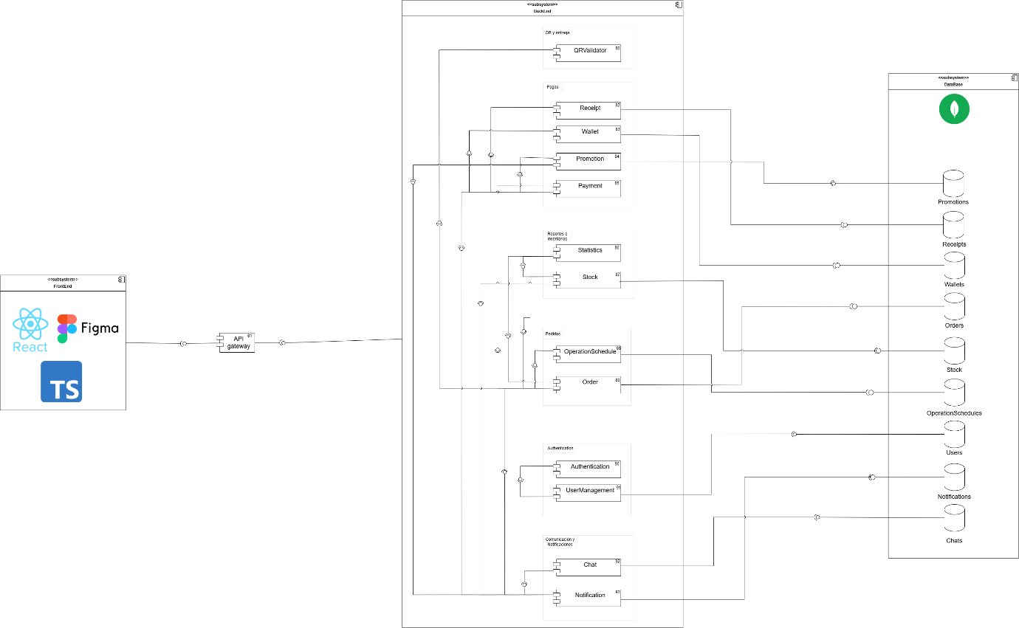
El diagrama de componentes general representa la arquitectura lógica de la plataforma ECIExpress, mostrando cómo se estructuran los diferentes microservicios por módulo y cómo interactúan entre sí y con la base de datos.
En la parte central se encuentran los microservicios del backend, agrupados según su dominio funcional:

- Pagos y Monedero Virtual: Payment, Wallet, Promotion, Receipt.
- Validación QR y Entrega: QRValidator.
- Pedidos: Order, OperationSchedule.
- Inventarios y Reportes: Stock, Statistics.
- Comunicación: Chat, Notification.
- Autenticación: Authentication, UserManagement.

Todos los microservicios se comunican a través de APIs REST, y las solicitudes externas ingresan mediante un API Gateway, que enruta las peticiones desde el cliente (React/TypeScript) hacia el microservicio correspondiente.

En la parte derecha se encuentra la capa de datos, compuesta por bases de datos separadas en MongoDB Atlas, una por cada dominio funcional: Orders, Wallets, Receipts, Promotions, Stock, Users, Chats, Notifications, OperationSchedules, entre otras.

Diagrama General de Despliegue
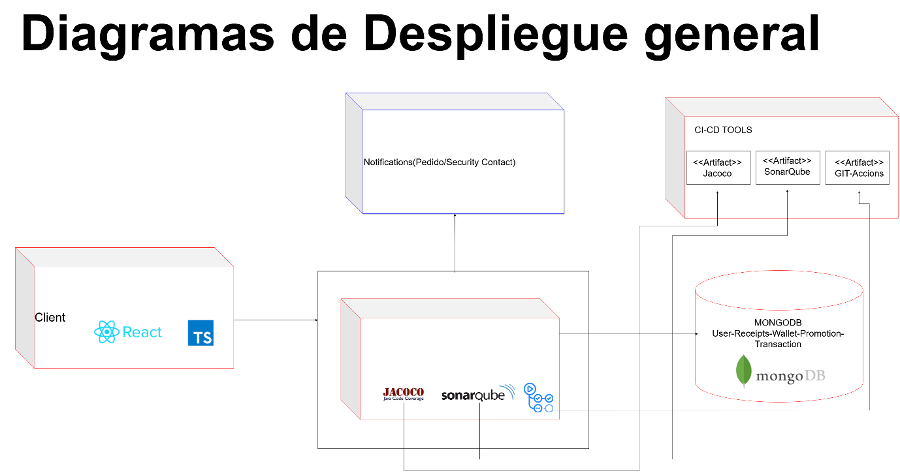
El diagrama de despliegue general muestra la infraestructura cloud utilizada para ejecutar los microservicios y herramientas asociadas al ecosistema ECIExpress.

Los clientes acceden al sistema desde una aplicación desarrollada en React + TypeScript. La comunicación se dirige al backend a través del API Gateway, que se encarga de redireccionar cada solicitud al microservicio adecuado.

Los microservicios se ejecutan como contenedores Docker desplegados en Azure App Service, mientras que las imágenes son almacenadas previamente en Azure Container Registry (ACR).

Adicionalmente, el sistema cuenta con herramientas de CI/CD como:

- JaCoCo: cobertura de pruebas.
- SonarQube: análisis estático de código.
- GitHub Actions: automatización de pipelines.

La información es persistida en MongoDB Atlas, donde se gestionan las colecciones para usuarios, recibos, billeteras, promociones, transacciones, stock y órdenes

Diagrama General Casos De Uso
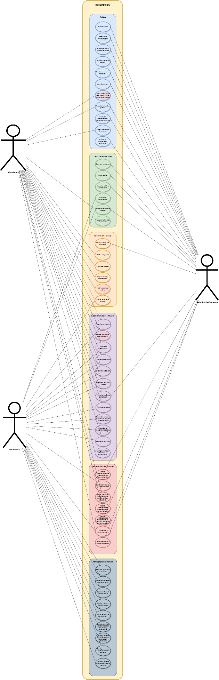

El diagrama de casos de uso general muestra una vista funcional completa de ECIExpress, identificando los diferentes tipos de usuarios y los procesos que realizan en la plataforma.
Los actores principales son:
- Cliente (Estudiante/Docente): realiza pedidos, agenda recogida, efectúa pagos, genera QR y consulta historial.
- Vendedor (Cafetería/Papelería): recibe pedidos, gestiona inventario, valida códigos QR y confirma entregas.
- Administrador institucional: supervisa puntos de venta, gestiona catálogos, configura horarios, revisa reportes e indicadores.
Cada módulo contiene varios casos de uso:
- Pedidos: Realizar pedido, programar hora de recogida, consultar estado, cancelar, reordenar, etc.
- Pagos y Monedero Virtual: Pagar pedido, recargar saldo, consultar movimientos, aplicar promociones, generar comprobantes.
- Validación QR y Entrega: Generar QR del pedido, validar QR, confirmar entrega, registrar incidencias.
- Inventarios y Reportes: Actualizar stock, generar reportes, consultar ventas, gestionar productos.
- Administración institucional: Revisar métricas, administrar cuentas, configurar horarios, gestionar puntos de venta.

Diagrama General de Contexto del sistema

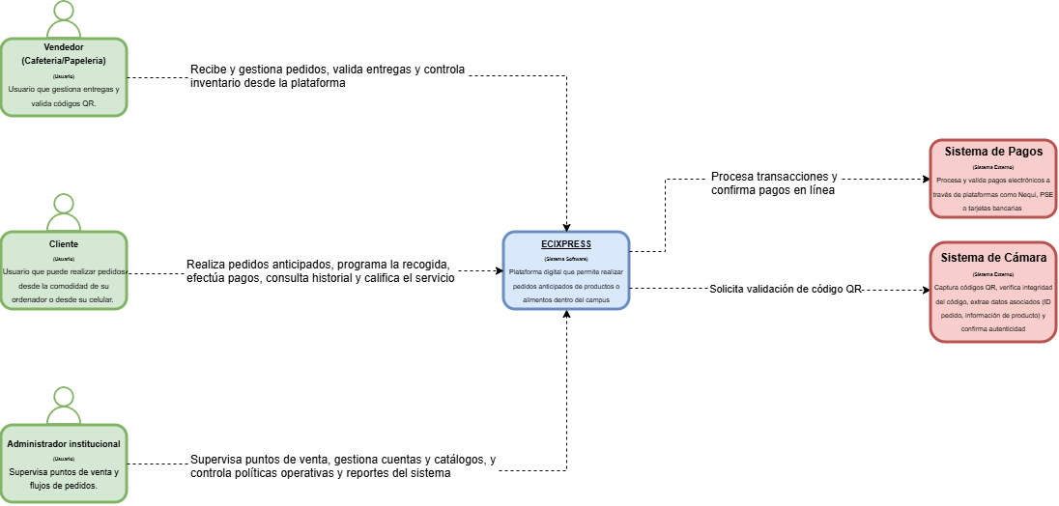

El diagrama de contexto presenta una vista de alto nivel de ECIExpress como un sistema independiente y su interacción con actores externos.

Los actores principales que rodean el sistema son:
- Cliente: interactúa con la plataforma para realizar pedidos, pagar y consultar historial.
- Vendedor: gestiona pedidos, valida QR y controla inventario.
- Administrador institucional: supervisa la operación general y administra configuraciones del sistema.
Además, existen sistemas externos con los que ECIExpress se comunica:
- Sistema de Pagos: plataformas externas como Nequi, PSE o tarjetas bancarias que procesan transacciones en línea.
- Sistema de Cámara: responsable de capturar y verificar códigos QR utilizados en la entrega.

El centro del diagrama lo ocupa ECIExpress, que actúa como coordinador de todo el proceso: pedidos, pagos, validación, notificaciones y administración.

Análisis técnico Modulo Pagos y QR

Análisis de tecnologías y decisiones de diseño arquitectónico del módulo

Evaluación de Tecnologías por Categoría

- Lenguaje y FrameWork Backend
Opción | Ventajas técnicas | Desventajas técnicas
Java 17 + Spring Boot 3.x | - Soporte robusto para microservicios.  - Integración nativa con patrones como arquitectura hexagonal y DDD.  - Ecosistema maduro para validaciones, persistencia y pruebas.  - Excelente desempeño bajo alta carga, ideal para procesamiento de transacciones  - Seguridad integrada mediante Spring Security. | - Curva de aprendizaje mayor Tiempo de arranque mayor frente a Node.js.
Node.js + NestJS | - Rápido para prototipos.  - Un solo lenguaje JS en frontend + backend.  - Buen rendimiento I/O. | - Menor robustez para procesos transaccionales.  - Ecosistema más vulnerable a problemas de dependencias.  - Menor soporte nativo para arquitectura hexagonal.
Python + FastAPI | - Sencillo de implementar.  - Alta productividad. | - No es ideal para cargas transaccionales intensivas.  - Ecosistema más débil para microservicios distribuidos.

Decisión técnica:
La selección de Java 17 + Spring Boot 3.x se fundamenta en la necesidad de construir un módulo crítico como Pagos y Monedero Virtual con un nivel alto de confiabilidad, rendimiento y consistencia transaccional. Spring Boot provee un ecosistema maduro que facilita la aplicación de patrones como Clean Architecture y Arquitectura Hexagonal, permitiendo aislar la lógica financiera del resto de componentes.
Java ofrece un modelo de concurrencia robusto que permite manejar múltiples solicitudes simultáneas sin comprometer la integridad de las operaciones de pago o saldo. Esto es fundamental en ECIExpress, donde usuarios pueden realizar pagos y recargas de forma simultánea, especialmente en horas pico.
El framework también ofrece integración nativa con pruebas, seguridad, contenedores y despliegues cloud, lo cual reduce complejidad operacional. Además, el soporte a largo plazo de Java 17 garantiza estabilidad y continuidad del stack.

- Base de datos
Opción | Ventajas técnicas | Desventajas técnicas
MongoDB Atlas | - Almacenamiento flexible para documentos (útil para pagos, recargas, recibos)  - Escalabilidad horizontal transparente.  - Alta disponibilidad gestionada por la nube.  - Baja latencia para lecturas y escrituras frecuentes.  - Ideal para dominios independientes en microservicios. | - No soporta transacciones complejas multi-documento tan bien como SQL.  - Requiere diseño cuidadoso de índices.
PostgreSQL | - ACID completo.  - Transacciones complejas. | - Menos flexible para modelos de datos variables.  - Sobre estructuración para casos simples.
DynamoDB | - Totalmente serverless.  - Gran escalabilidad. | - Vendor lock-in de AWS.  - No es consistente con el estándar del resto del proyecto.

Decisión técnica:
La elección de MongoDB Atlas responde a las necesidades estructurales del módulo: flexibilidad en los modelos de datos, independencia por microservicio y alta disponibilidad.
Los microservicios del módulo (Pagos, Billetera, Recibos, Promociones) manejan datos con estructuras heterogéneas, que varían según el tipo de operación (pago, recarga, generación de comprobante, aplicación de descuento).
MongoDB, al ser un motor orientado a documentos, permite almacenar estos datos sin imponer un esquema rígido, facilitando la evolución del modelo en futuras iteraciones sin requerir migraciones complejas.

- Comunicación entre servicios
Opción | Ventajas técnicas | Desventajas técnicas
REST (HTTP + JSON) | - Simplicidad.  - Interoperabilidad amplia.  - Bajo acoplamiento.  - Fácil de documentar con Swagger/OpenAPI. | - No óptimo para alta frecuencia de comunicación en tiempo real.
gRPC | - Alto rendimiento.  - Comunicación binaria eficiente. | - Complejidad mayor.  - No se justifica dado el tamaño del sistema.
Mensajería (Kafka / RabbitMQ) | - Ideal para eventos asíncronos. | - Sobredimensionado para este módulo.  - Operación más costosa.

Decisión técnica:
En ECIExpress, el módulo de Pagos y Monedero Virtual interactúa con otros módulos como Pedidos, QR y Notificaciones, por lo que necesita un mecanismo de comunicación interoperable, simple y desacoplado.
REST fue seleccionado por las siguientes razones técnicas:
- Proporciona acoplamiento bajo entre microservicios, permitiendo que evolucionen sin dependencia directa de implementaciones internas.
- Es altamente compatible con el API Gateway, que enruta solicitudes basadas en rutas HTTP.
- Usa JSON, un formato ligero y ampliamente soportado por clientes móviles, web y servicios.
- Simplifica la integración con Swagger/OpenAPI, permitiendo documentación automática.
- Ofrece suficiente rendimiento para el volumen de solicitudes esperado sin necesidad de incorporar tecnologías más complejas como gRPC.
- Reduce la sobrecarga operativa al no requerir brokers de mensajería, colas o mecanismos binarios.

- Infraestructura / Cloud
Opción | Ventajas técnicas
Azure App Service + ACR | Despliegue aislado por microservicio, contenedores Docker, monitoreo integrado, escalabilidad horizontal.
AWS ECS / EKS | Potente pero innecesariamente complejo para el alcance del curso.
On-premise | No soporta la disponibilidad ni elasticidad requerida.
Decisión técnica:
La combinación Azure App Service + Azure Container Registry (ACR) fue seleccionada debido a que satisface los requerimientos de un entorno de microservicios desacoplado, con despliegue individual por servicio, monitoreo integrado y escalabilidad automática.
Azure App Service aporta:
- Aislamiento por microservicio, permitiendo desplegar Pagos, Billetera, Recibos y Promociones de forma independiente.
- Escalabilidad horizontal automática, esencial en momentos de alta concurrencia (como la hora de almuerzo).
- Integración nativa con contenedores Docker, garantizando entornos reproducibles y consistentes entre desarrollo y producción.
- Herramientas de diagnóstico y métricas en tiempo real (CPU, memoria, latencia), fundamentales para detectar anomalías en servicios financieros.
- Seguridad gestionada (TLS, identidades administradas, firewalls).
- Integración directa con GitHub Actions, permitiendo despliegues automatizados basados en pipelines.

- Documentación y utilidades

Tecnología | Decisión técnica
Lombok | Reduce boilerplate y mejora mantenibilidad del código.
Swagger / OpenAPI | Permite documentación automática y estandarizada de APIs.
JUnit 5 + Mockito | Pruebas unitarias con mocks para puertos/adaptadores.

Comparativo de Criterios de Selección
Las tecnologías fueron evaluadas según los siguientes criterios técnicos:
- Escalabilidad: necesaria para soportar múltiples solicitudes de pago concurrentes.
- Mantenibilidad: código modular, limpio y desacoplado.
- Resiliencia: independencia entre microservicios para evitar fallos encadenados.
- Coherencia arquitectónica: compatibilidad con arquitectura hexagonal y clean.
- Integración cloud: despliegue y monitoreo sencillo en Azure + API Gateway.
- Rendimiento: tiempo de respuesta óptimo para transacciones financieras.

Decisión Final de Tecnologías

Basado en los criterios evaluados, los módulos de pagos y qr se implementa con:
Backend: Java 17 + Spring Boot 3.x
Base de Datos: MongoDB Atlas
Infraestructura: Azure App Service + Azure Container Registry
Comunicación: REST (HTTP + JSON)
Orquestación de entrada: AWS API Gateway
Documentación: Swagger / OpenAPI
Pruebas: JUnit 5 + Mockito
Utilidades: Lombok para reducción de código repetitivo

Arquitectura utilizada en los módulos

El módulo implementa Arquitectura Hexagonal combinada con principios de Clean Architecture, separando el dominio del resto de la infraestructura:
- Dominio: reglas de negocio (Pagos, Billetera, Recibos, Promociones).
- Aplicación / Casos de uso: coordinan lógica sin depender de frameworks.
- Puertos:
  - Entrada: interfaces para controladores REST.
  - Salida: interfaces para repositorios y clientes HTTP.
- Adaptadores: implementaciones concretas (MongoDB, API Gateway, clientes REST).
- Infraestructura: configuración, contenedores y entrada del API Gateway.

Módulo 2 – Pagos y Monedero Virtual

Descripción del módulo
El Módulo 2 Pagos y Monedero Virtual, se encarga de gestionar todas las operaciones financieras necesarias dentro del ecosistema. Su propósito es garantizar que los usuarios puedan realizar pagos de forma segura, rápida y confiable, así como administrar su saldo institucional para compras dentro del campus.
Este módulo centraliza la lógica asociada al procesamiento de transacciones, la gestión del saldo del usuario, la aplicación de promociones y la generación de comprobantes digitales. Actúa como el núcleo financiero del sistema, brindando servicios críticos que interactúan con otros módulos como Pedidos, Validación QR, Notificaciones y Administración Institucional.
A nivel funcional, el módulo se encuentra compuesto por cuatro microservicios especializados que trabajan de manera coordinada:
- Microservicio de Pagos: procesa pagos asociados a pedidos, valida montos, confirma transacciones y actualiza el estado financiero del pedido.
- Microservicio de Billetera Virtual: administra el saldo del usuario, permitiendo realizar recargas, deducciones y consultas de movimientos.
- Microservicio de Recibos / Comprobantes: genera y guarda comprobantes digitales de pagos, recargas y devoluciones.
- Microservicio de Promociones: aplica reglas de descuento y calcula montos ajustados según promociones activas o configuradas por el administrador institucional.

Microservicio de pagos

Diagrama de Componentes específico
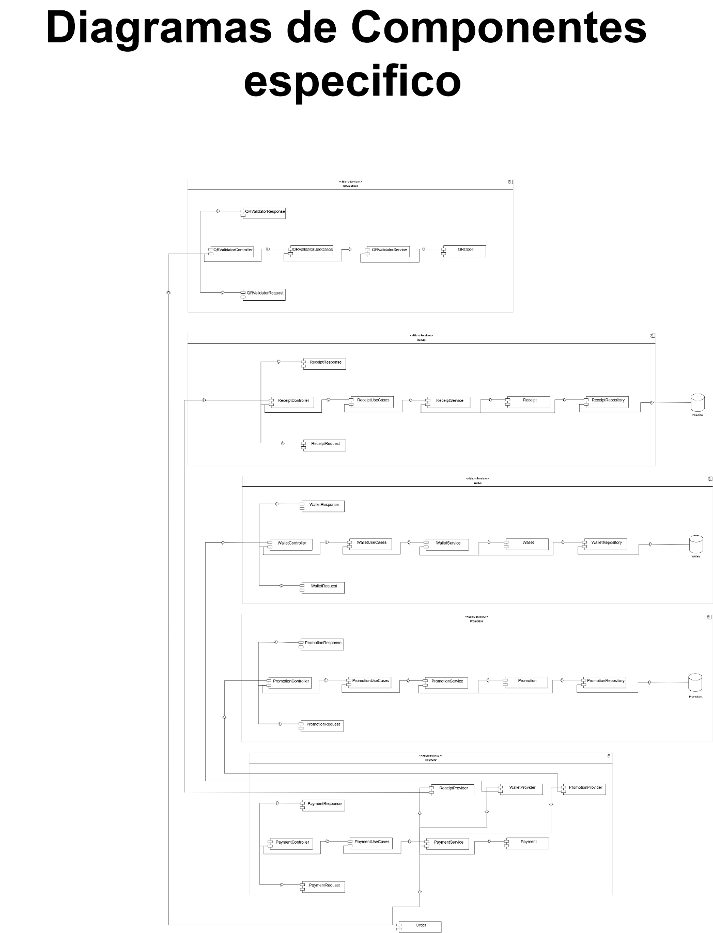

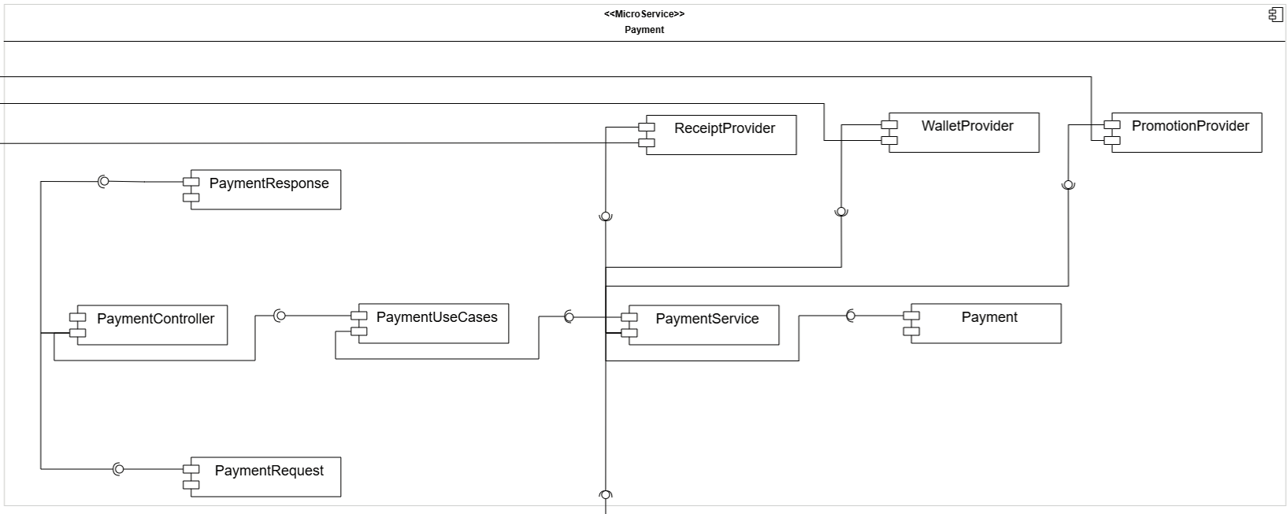
El diagrama de componentes del microservicio de Pagos muestra cómo se organiza internamente siguiendo la Arquitectura Hexagonal, separando controladores, casos de uso, reglas de negocio y adaptadores externos.
El flujo inicia en PaymentController, que expone el endpoint REST POST /api/v1/payments/ProcessPayment. Este controlador recibe CreatePaymentRequest, valida los datos de entrada y delega al PaymentService, que actúa como orquestador principal.
El patrón Strategy es fundamental: dependiendo del método de pago seleccionado (CASH, BANK o WALLET), el servicio selecciona la estrategia correspondiente (CashPaymentStrategy, BankPaymentStrategy o WalletPaymentStrategy). Cada estrategia encapsula su propia lógica de procesamiento:
- CashPaymentStrategy: Aplica promociones vía PromotionProvider, crea el pago en efectivo y genera el recibo con ReceiptProvider. Es el flujo más simple sin validaciones adicionales.
- BankPaymentStrategy: Antes de procesar, valida los datos bancarios mediante ValidationService (algoritmo de Luhn, fecha de expiración, CVV), calcula un risk score y genera un BankValidationResult. Si la validación es exitosa, aplica promociones, procesa la transacción con PayuBankGatewayAdapter (que se comunica con el gateway de pago externo PayU), crea el BankPayment con la respuesta del gateway (GatewayResponse) y finalmente genera el recibo.
- WalletPaymentStrategy: Aplica promociones, procesa el pago con WalletProvider (verificando saldo disponible) y genera el recibo correspondiente.

Las interfaces (Ports) como PromotionProvider, ReceiptProvider, BankGatewayProvider y WalletProvider definen contratos que el dominio necesita, mientras que los Adapters (PayuBankGatewayAdapter, PromotionProviderAdapter, ReceiptProviderAdapter, WalletProviderAdapter) implementan estas interfaces adaptando las llamadas HTTP REST a servicios externos.
El patrón Adapter permite que el dominio no conozca detalles técnicos de comunicación HTTP, configuración de endpoints o manejo de timeouts. Por ejemplo, PayuBankGatewayAdapter construye el request completo con firma de seguridad, envía la petición a PayU, mapea la respuesta a GatewayResponse y maneja errores de comunicación, pero el dominio solo invoca processPayment() sin conocer estos detalles.
Las entidades del dominio (Payment, CashPayment, BankPayment, WalletPayment) encapsulan la lógica de creación de pagos mediante el método abstracto createPayment(Context), donde Context es un record que agrupa PaymentDto, GatewayResponse y BankValidationResult. Los Value Objects como BankDetails, TimeStamps y ValidationError encapsulan información específica garantizando inmutabilidad y validación.
El ApplicationMapper transforma DTOs entre capas: convierte requests en objetos de dominio, actualiza montos con promociones aplicadas y transforma respuestas de recibos en respuestas de pago finales.
Servicios Externos Integrados
Servicio | Responsabilidad
Promotion Service | Aplicar descuentos a ordenes
Receipt Service | Generar recibos de pago
Wallet Service | Procesar pagos con billetera
Pay U Gateway | Procesar transacciones bancarias

Diagrama de Clases
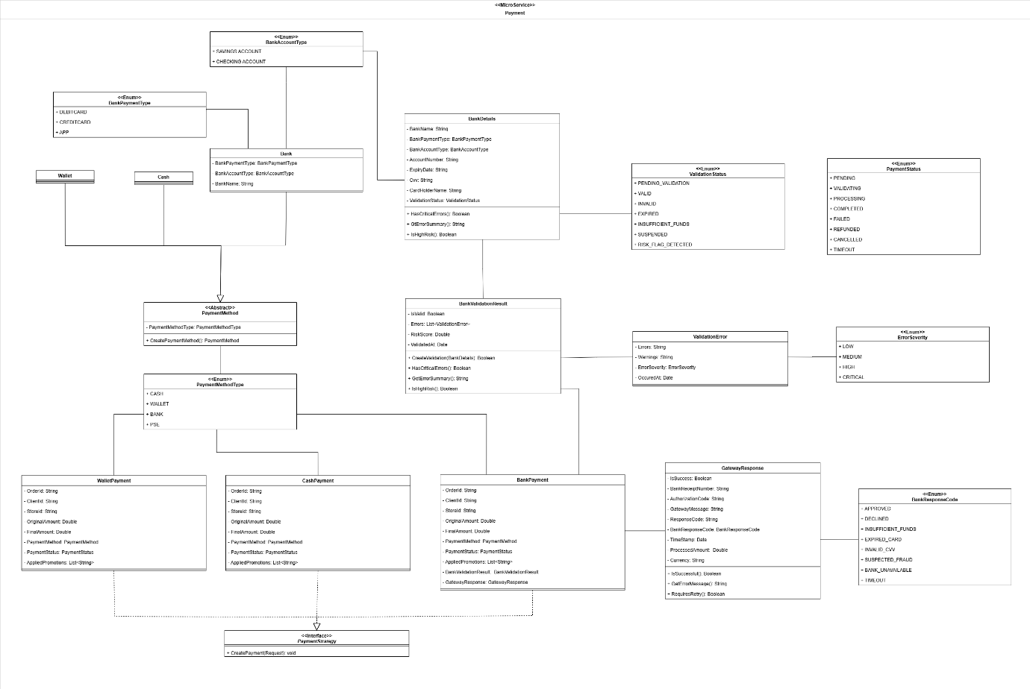

El microservicio de pagos implementa una arquitectura hexagonal que separa claramente las responsabilidades del dominio, la lógica de aplicación y la infraestructura.
La entidad central es Payment, una clase abstracta que representa cualquier tipo de pago en el sistema. Esta se especializa en tres implementaciones concretas: CashPayment (pagos en efectivo), BankPayment (pagos bancarios que incluyen validación y procesamiento con gateway externo) y WalletPayment (pagos con billetera digital). Cada tipo de pago tiene atributos específicos según sus necesidades: los pagos bancarios almacenan el resultado de validaciones de seguridad y respuestas del gateway PayU, mientras que los pagos en efectivo no requieren información adicional.
El patrón Strategy es fundamental en este diseño, ya que dependiendo del método de pago seleccionado se debe implementar la forma de procesar el pago y crear un recibo de manera diferente. Cada estrategia (CashPaymentStrategy, BankPaymentStrategy, WalletPaymentStrategy) encapsula la lógica específica de su tipo de pago: validaciones, integración con servicios externos y generación de recibos. Esto permite agregar nuevos métodos de pago sin modificar el código existente.
El patrón Adapter se utiliza para integrar servicios externos: PayuBankGatewayAdapter para procesar transacciones bancarias, PromotionProviderAdapter para aplicar descuentos, ReceiptProviderAdapter para generar recibos, y WalletProviderAdapter para procesar pagos con billetera. Estos adaptadores transforman las peticiones internas del dominio en llamadas HTTP a servicios externos y viceversa.
La validación de datos bancarios se gestiona mediante ValidationService, que implementa el algoritmo de Luhn para verificar números de tarjeta, valida fechas de expiración, CVV y calcula un risk score basado en los errores encontrados. El resultado se encapsula en BankValidationResult, que contiene la lista de errores (ValidationError) con su severidad (LOW, MEDIUM, HIGH, CRITICAL).
Los objetos de dominio como BankDetails, GatewayResponse, TimeStamps y ValidationError encapsulan información específica de cada contexto, siguiendo el principio de responsabilidad única. El Context (record) agrupa los datos necesarios para crear un pago, facilitando la comunicación entre capas.

Tabla DTOs
Request DTOs
DTO | Atributos Principales | Descripción
CreatePaymentRequest | orderId, clientId, storeId, originalAmount, paymentMethod, bankDetails | Solicitud inicial para procesar un pago
PromotionRequest | orderId | Consulta de promociones aplicables a una orden
CreateReceiptRequest | orderId, clientId, storeId, finalAmount, paymentMethod | Generación de recibo de pago

Response DTOs
DTO | Atributos Principales | Descripción
CreatePaymentResponse | receiptId, orderId, storeId, finalAmount, receiptStatus | Respuesta del procesamiento de pago
PromotionResponse | finalAmount, appliedPromotions | Monto final con descuentos aplicados
CreateReceiptResponse | receiptId, orderId, receiptStatus | Confirmación de recibo generado
PayuPaymentResponse | code, transactionResponse | Respuesta del gateway PayU
CreateWalletResponse | paymentStatus | Estado del pago con billetera
DTOs internos

DTO | Atributos Principales | Descripción
PaymentDto | orderId, clientId, originalAmount, finalAmount, paymentStatus | Transferencia de datos de pago entre capas
Context | paymentDto, gatewayResponse, bankValidationResult | Contexto completo para creación de pagos
BankDetails | bankName, accountNumber, expiryDate, cvv, validationStatus | Información sensible de medios de pago
BankValidationResult | isValid, errors, riskScore | Resultado de validaciones de seguridad
GatewayResponse | isSuccess, authorizationNumber, responseCode | Respuesta del gateway de pago externo
Enums Principales
Enum | Valores | Uso
PaymentMethodType | CASH, WALLET, BANK | Tipo de método de pago
PaymentStatus | PENDING, COMPLETED, FAILED, REFUNDED | Estado del procesamiento
BankPaymentType | CREDIT_CARD, DEBIT_CARD, PSE, APP | Tipo de pago bancario
ReceiptStatus | PAYED, PENDING, REFUNDED | Estado del recibo
ErrorSeverity | LOW, MEDIUM, HIGH, CRITICAL | Severidad de errores

Diagrama de despliegue
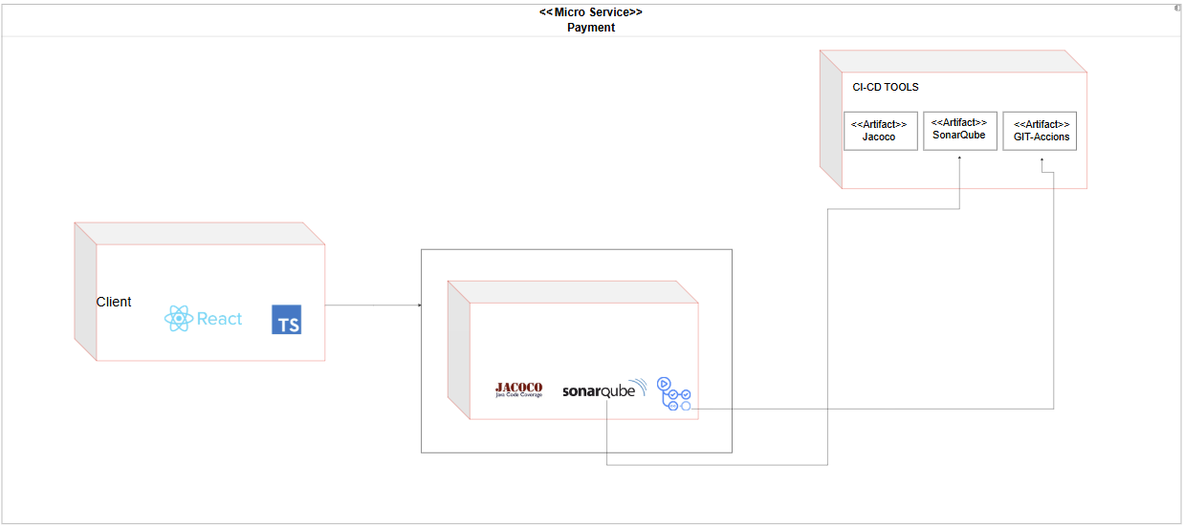

El microservicio de Wallet se ejecuta como un contenedor Docker desplegado en Azure App Service, a partir de una imagen almacenada en Azure Container Registry (ACR). Esta imagen se construye automáticamente mediante un pipeline de GitHub Actions, donde se ejecutan herramientas de calidad como JaCoCo (cobertura de pruebas unitarias) y SonarQube (análisis estático de código, detectando vulnerabilidades y code smells).
Desde el punto de vista del cliente, la aplicación frontend desarrollada en React + TypeScript consume los endpoints REST de Wallet a través del API Gateway, que actúa como punto de entrada único manejando enrutamiento, balanceo de carga, políticas de CORS y autenticación centralizada. Las peticiones HTTP llegan al contenedor del microservicio desplegado en Azure, el cual procesa la lógica de negocio mediante WalletService y se conecta a la base de datos MongoDB Atlas utilizando la colección Wallets dentro de la base de datos Wallet-db. Esta colección almacena los documentos de las billeteras virtuales con información de saldos, identificadores de clientes y timestamps de auditoría. De esta forma, el contenedor de Wallet, su almacenamiento en MongoDB y la infraestructura de Azure conforman el entorno de ejecución principal del servicio.
El proceso de CI/CD se implementa con tres workflows de GitHub Actions: el workflow ci.yml se dispara en cada push o pull request hacia las ramas develop, main o feature/**, ejecutando pruebas unitarias con JUnit 5, generando reportes de cobertura con JaCoCo y enviando métricas de calidad a SonarQube; el workflow cd_dev.yml construye la imagen Docker desde el Dockerfile, la publica en ACR con tags latest y git-sha, y despliega automáticamente en el ambiente de desarrollo de Azure App Service; finalmente, cd_prod.yml realiza el mismo proceso pero solo cuando se hace push a la rama main, desplegando en el ambiente de producción. Estas herramientas de CI/CD no forman parte del entorno en tiempo de ejecución, sino del proceso de construcción y despliegue, alimentando el contenedor de Wallet con nuevas versiones validadas de la imagen.
El Dockerfile implementa una construcción multi-stage donde la primera etapa usa una imagen Maven para compilar el proyecto (mvn clean package -DskipTests), y la segunda etapa usa eclipse-temurin:17-jre-alpine como runtime ligero, copiando únicamente el JAR ejecutable y exponiendo el puerto 8080. El archivo Docker-compose.yml facilita el desarrollo local levantando simultáneamente el microservicio y una instancia de MongoDB, mientras que en producción se utilizan variables de entorno (SPRING_PROFILES_ACTIVE, MONGODB_URI, MONGODB_DATABASE) configuradas en Azure App Service para ajustar el comportamiento según el ambiente. MongoDB Atlas proporciona réplicas automáticas para alta disponibilidad, backups gestionados y acceso restringido por IP con autenticación mediante credenciales cifradas, garantizando la seguridad y resiliencia de los datos financieros.

Funcionalidades

Funcionalidad: Procesamiento de Pagos
Descripción: Procesa un pago según el método seleccionado por el cliente (Efectivo, Banco o Billetera), aplicando promociones disponibles y generando el recibo correspondiente.
Endpoint: POST /api/v1/payments/ProcessPayment

- Estrategias implementadas:

CASH (Efectivo): Pago directo sin validaciones bancarias
BANK (Bancario): Validación de datos bancarios + integración con PayU
WALLET (Billetera): Integración con servicio de billetera digital

- Diagrama de secuencia:
  - Estrategia CASH (Efectivo):
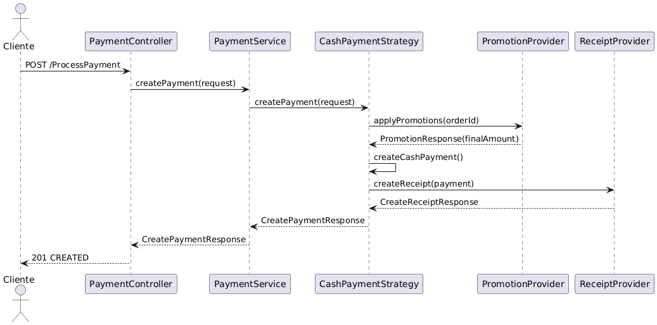

Flujo:
- El cliente envía una solicitud de pago al controlador
- El controlador delega al servicio de pagos, que selecciona la estrategia CASH
- La estrategia consulta el servicio de promociones para obtener descuentos aplicables
- Con el monto final calculado, se crea el objeto de pago en efectivo
- Se genera el recibo a través del servicio externo de recibos
- Se retorna la respuesta con el ID del recibo y el monto final al cliente

Servicios externos involucrados:
- Promotion Service (aplicar descuentos)
- Receipt Service (generar recibo)

  - Estrategia BANK (Bancario):
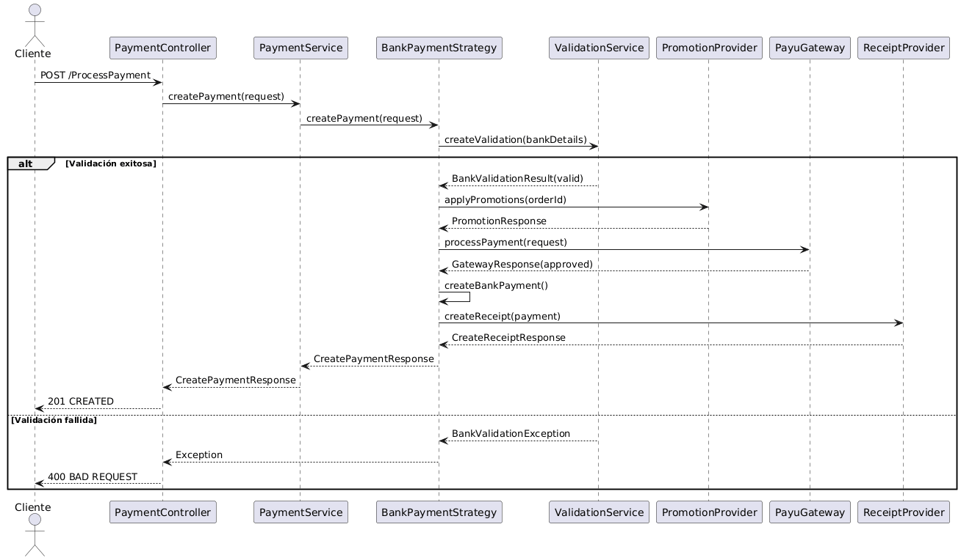

Flujo:
- El cliente envía una solicitud de pago con datos bancarios
- El controlador delega al servicio de pagos, que selecciona la estrategia BANK
- Validación crítica: Se validan los datos bancarios (algoritmo de Luhn, fecha de expiración, CVV)
- Si la validación es exitosa:
  - Se consultan las promociones disponibles
  - Se procesa el pago con el gateway PayU
  - PayU retorna la respuesta de aprobación/rechazo de la transacción
  - Se crea el objeto de pago bancario
  - Se genera el recibo
- Si la validación falla: Se retorna error 400 inmediatamente

Servicios externos involucrados:
- Validation Service (validar datos bancarios)
- Promotion Service (aplicar descuentos)
- PayU Gateway (procesar transacción)
- Receipt Service (generar recibo)

  - Estrategia WALLET (Billetera):
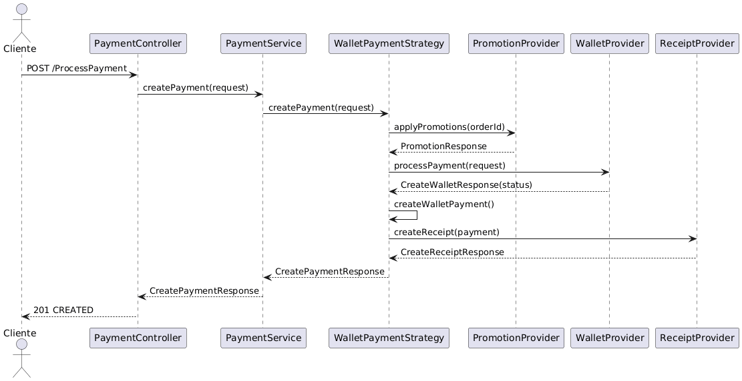
Flujo:
- El cliente envía una solicitud de pago con billetera digital
- El controlador delega al servicio de pagos, que selecciona la estrategia WALLET
- Se consultan las promociones disponibles
- Se procesa el pago con el servicio de billetera (verifica saldo y realiza el débito)
- El servicio de billetera retorna el estado del pago
- Se crea el objeto de pago con billetera
- Se genera el recibo correspondiente
- Se retorna la respuesta al cliente
Servicios externos involucrados:
- Promotion Service (aplicar descuentos)
- Wallet Service (verificar saldo y procesar)
- Receipt Service (generar recibo)

- Información del Request y Response

REQUEST:
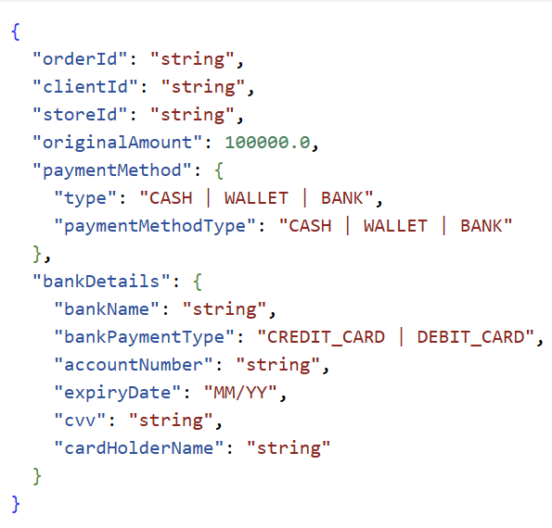
Campo | Tipo | Obligatorio | Descripción
orderId | String | Sí | Identificador de la orden
clientId | String | Sí | Identificador del cliente
storeId | String | Sí | Identificador de la tienda
originalAmount | Double | Sí | Monto antes de promociones
paymentMethod.type | Enum | Sí | CASH, WALLET o BANK
bankDetails | Object | Solo BANK | Datos bancarios
RESPONSE:
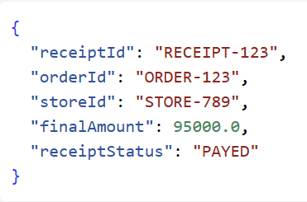
Campo | Tipo | Descripción
receiptId | String | ID del recibo generado
orderId | String | ID de la orden procesada
storeId | String | ID de la tienda
finalAmount | Double | Monto final con descuentos
receiptStatus | Enum | PAYED, PENDING o REFUNDED

- Manejo de Errores:
Código HTTP | Escenario | Mensaje
400 | Datos inválidos | "Invalid input data"
400 | Validación bancaria fallida | "Bank validation failed: {detalles}"
404 | Orden no encontrada | “Order not found: {orderID}”
500 | Error en gateway PayU | "Payment gateway error: {detalles}"
500 | Error en promociones | "Error applying promotions for order {orderId}"
500 | Error en recibos | "Error processing receipt for order {orderId}"
500 | Error en billetera | "Error processing wallet payment for order {orderId}"

Estrategia de manejo por tipo:
- CASH: Si falla el servicio de promociones, continúa sin descuento
- BANK: Validación estricta de datos bancarios antes de procesar. Si falla PayU, retorna error 500
- WALLET: Si el servicio de billetera no responde, retorna error con status null

Microservicio de billetera

Diagrama de Componentes específico


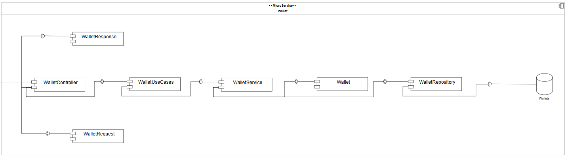
El microservicio Wallet gestiona las billeteras digitales de los clientes, el flujo inicia cuando una petición HTTP llega al WalletController, punto de entrada REST que expone endpoints para crear billeteras, recargar saldo, procesar pagos y consultar información. El controlador recibe DTOs de entrada (CreateWalletRequest, AddMoneyRequest, PayWithWalletRequest, GetWalletByClientIdRequest) y delega la ejecución al puerto WalletUseCases, implementado por WalletService.
WalletService orquesta la lógica de aplicación comunicándose con la entidad de dominio Wallet, que encapsula las reglas de negocio: validación de saldos suficientes (withdrawMoney), montos positivos (addMoney) e integridad de timestamps mediante DateUtils. El servicio utiliza ResponseMapper para convertir entidades en DTOs de salida (PayWithWalletResponse, GetWalletByClientIdResponse).
Para persistir, WalletService invoca el puerto WalletRepositoryProvider, implementado por WalletRepositoryAdapter que traduce entre el modelo de dominio (Wallet) y persistencia (WalletDocument) usando WalletRepositoryMapper. El adaptador delega las operaciones al repositorio Spring Data MongoWalletRepository, que persiste en MongoDB.
El manejo de errores ocurre en tres niveles: la entidad Wallet lanza excepciones de dominio cuando se violan reglas de negocio, el WalletController maneja excepciones específicas, y GlobalExceptionHandler convierte cualquier excepción no manejada en respuestas HTTP estandarizadas. OpenApiConfig genera la documentación Swagger automáticamente.

Wallet se integra con otros microservicios mediante REST/HTTP a través del API Gateway. El Payment Microservice consulta saldos (GET /wallets/client/{id}), ejecuta débitos (POST /pay) y acredita fondos (POST /add-money) para coordinar transacciones. El QR/Receipt Service valida capacidad de pago y obtiene información actualizada de saldo para generar comprobantes.

Microservicio | Operación | Propósito
Payment | Consultar saldo | Verificar fondos disponibles antes de procesar transacciones
Payment | Ejecutar débito | Descontar monto cuando se confirma un pago
Payment | Acreditar fondos | Recargar saldo desde fuentes externas
QR/Receipt | Validar pago | Verificar capacidad de pago antes de generar códigos QR
QR/Receipt | Obtener saldo | Incluir información actualizada en comprobantes

Diagrama de base de datos
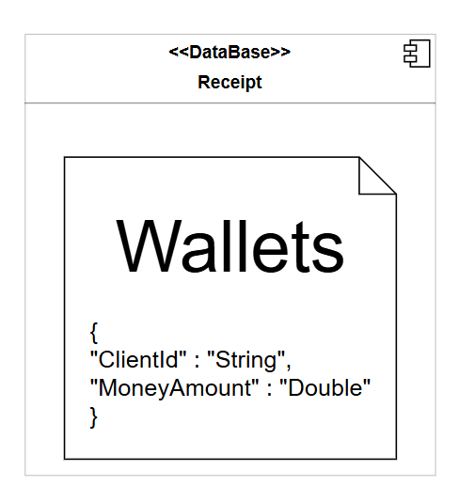
El microservicio Wallet utiliza MongoDB como sistema de gestión de base de datos NoSQL, aprovechando su flexibilidad para almacenar documentos JSON y su capacidad de escalamiento horizontal. La base de datos se denomina Wallet-db y contiene la colección Wallets, diseñada para persistir la información de las billeteras digitales de los clientes.
Tabla: Wallets
La colección Wallets almacena documentos con la siguiente estructura:
Campo | Tipo | Descripción | Restricciones
Id | ObjectId | Identificador único generado automáticamente por MongoDB | Primary Key
walletId | String | Identificador de negocio de la billetera (formato: WAL_XXXXXXXX) | Único, Obligatorio
clientId | String | Identificador del cliente propietario de la billetera | Obligatorio, Indexado
moneyAmount | Double | Saldo disponible en la billetera | Obligatorio, >= 0
updatedAt | String | Fecha y hora de la última actualización (formato ISO: yyyy-MM-dd'T'HH:mm:ss.SSS'Z') | Obligatorio

Características de diseño:
El modelo de persistencia se implementa a través del documento WalletDocument, que mapea directamente a la estructura de la colección mediante las anotaciones de Spring Data MongoDB (@Document(collection = "Wallets")). Para garantizar el rendimiento óptimo de las operaciones más frecuentes, se definen dos índices únicos: uno sobre clientId que asegura que cada cliente tenga una única billetera y optimiza las búsquedas por cliente (operación crítica en el 90% de las consultas), y otro sobre walletId para garantizar la unicidad del identificador de negocio.
El repositorio MongoWalletRepository extiende MongoRepository proporcionando operaciones CRUD heredadas (save, delete) y query methods personalizados como findByClientId(String) que Spring Data traduce automáticamente a queries MongoDB ({ 'clientId': ?0 }). Este enfoque elimina la necesidad de escribir queries manuales manteniendo la legibilidad del código. El adaptador WalletRepositoryAdapter actúa como traductor entre el modelo de dominio Wallet y el documento WalletDocument, utilizando WalletRepositoryMapper para realizar las conversiones y abstraer completamente la tecnología de persistencia del dominio.
MongoDB garantiza consistencia a nivel de documento mediante operaciones atómicas, asegurando que las actualizaciones de saldo (addMoney, withdrawMoney) se completen totalmente o se reviertan en caso de error. Las transacciones son gestionadas automáticamente por Spring Data a través del anotado @Transactional, manteniendo la integridad financiera del sistema. El campo updatedAt se actualiza automáticamente en cada modificación mediante el componente DateUtils, proporcionando trazabilidad temporal de todas las operaciones sin intervención manual.

Diagrama de Clases

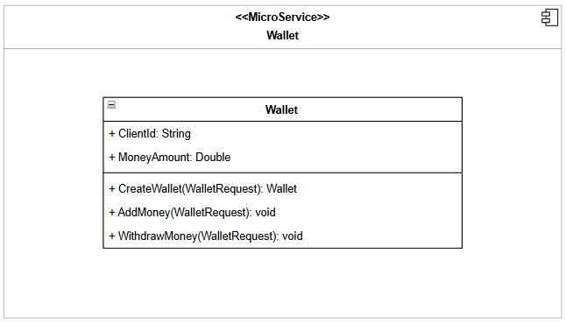
El diagrama de clases del microservicio Wallet muestra la estructura del modelo de dominio centrada en la clase Wallet, que representa el núcleo de la lógica de negocio del monedero virtual. Esta clase actúa como una entidad de dominio siguiendo los principios de Domain-Driven Design (DDD), encapsulando tanto los datos financieros del usuario (clientId, moneyAmount) como las operaciones permitidas sobre su saldo (createWallet, addMoney, withdrawMoney).
La clase Wallet contiene cuatro atributos principales: walletId que funciona como identificador único en formato WAL_XXXXXXXX, clientId que vincula la billetera con su propietario, moneyAmount que representa el saldo disponible (tipo double), y updatedAt que registra automáticamente el timestamp de la última modificación en formato ISO 8601 utilizando el componente utilitario DateUtils. Este último atributo proporciona trazabilidad temporal sin intervención manual, actualizándose automáticamente en cada operación de recarga o retiro.
El método createWallet(String clientId, double moneyAmount): Wallet implementa el patrón Factory Method, actuando como constructor especializado que no solo inicializa la instancia, sino que también aplica validaciones de negocio críticas: verifica que el clientId no sea nulo ni vacío (lanzando IllegalArgumentException en caso contrario), asegura que el monto inicial sea no negativo, genera automáticamente un walletId único mediante UUID, y establece el timestamp de creación. Este enfoque garantiza que no existan instancias de Wallet en estados inválidos, centralizando las reglas de creación en un único punto controlado.
Los métodos addMoney(double amount) y withdrawMoney(double amount) encapsulan la lógica transaccional del sistema. El primero valida que el monto a recargar sea estrictamente positivo y actualiza tanto el moneyAmount como el updatedAt. El segundo implementa validaciones más complejas: además de verificar que el monto sea positivo, comprueba que no exceda el saldo disponible, lanzando IllegalStateException con el mensaje "Fondos insuficientes" cuando se intenta retirar más dinero del disponible. Esta validación en la capa de dominio previene inconsistencias antes de que lleguen a la base de datos, siguiendo el principio de fail-fast.

Tabla DTOs

Request DTOs
DTO | Atributos Principales | Descripción
CreateWalletRequest | clientId. moneyAmount | Solicitud para crear una nueva billetera con saldo inicial.
AddMoneyRequest | clientId. moneyAmount | Solicitud para recargar saldo en una billetera existente.
PayWithWalletRequest | clientId. moneyAmount | Solicitud para realizar un pago descontando del saldo disponible.
GetWalletByClientIdRequest | String | Solicitud para consultar la información completa de la billetera.

Response DTOs
DTO | Atributos Principales | Descripción
GetWalletByClientIdResponse | walletID, clientId, moneyAmount, updatedAt | Respuesta con información completa de la billetera incluyendo saldo y timestamp.
PayWithWalletResponse | PaymentStatus | Respuesta que indica el estado del pago (COMPLETED o FAILED).

DTOs Internos
DTO | Atributos Principales | Descripción
WalletDocument | walletId, clientId, moneyAmount, updatedAt | Entidad de persistencia MongoDB. Mapea a la colección Wallets con @Document.
WalletRepositoryResponse | walletId, clientId, moneyAmount, updatedAt | DTO intermedio retornado por el adaptador tras operaciones CRUD.
Enums Principales
Enum | Valores | Uso
PaymentStatus | PENDING, VALIDATING, PROCESSING, COMPLETED, FAILED, REFUNDED, CANCELLED, TIMEOUT | Representa el estado de una transacción. Utilizado en PayWithWalletResponse para informar si el pago fue exitoso (COMPLETED) o falló (FAILED).

Diagrama de despliegue
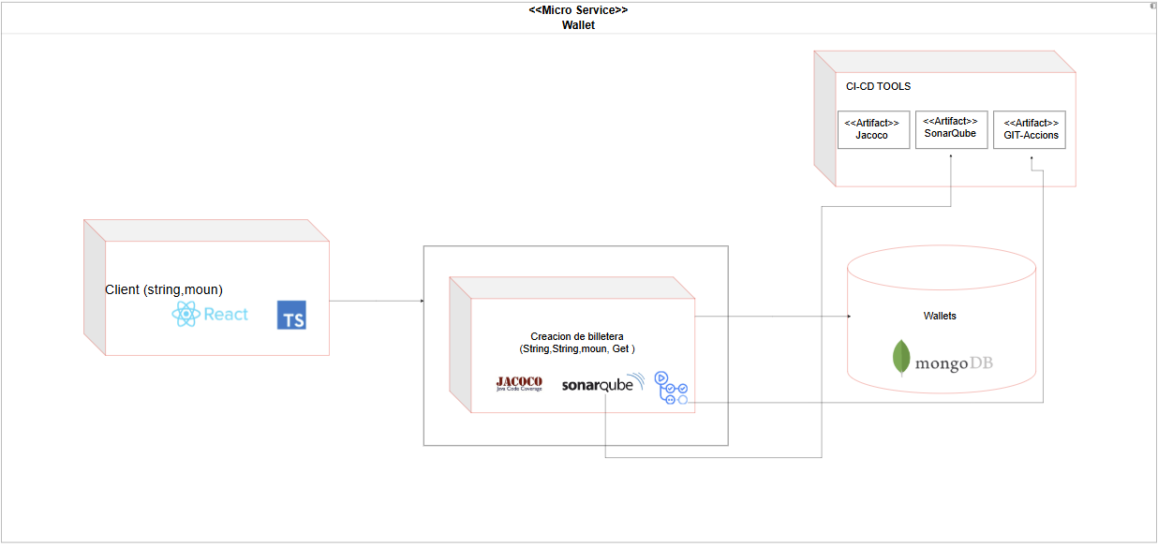
El microservicio de Wallet se ejecuta como un contenedor Docker desplegado en Azure App Service, a partir de una imagen almacenada en Azure Container Registry (ACR). Esta imagen se construye automáticamente mediante un pipeline de GitHub Actions, donde se ejecutan herramientas de calidad como JaCoCo (cobertura de pruebas unitarias) y SonarQube (análisis estático de código, detectando vulnerabilidades y code smells).
Desde el punto de vista del cliente, la aplicación frontend desarrollada en React + TypeScript consume los endpoints REST de Wallet a través del API Gateway, que actúa como punto de entrada único manejando enrutamiento, balanceo de carga, políticas de CORS y autenticación centralizada. Las peticiones HTTP llegan al contenedor del microservicio desplegado en Azure, el cual procesa la lógica de negocio mediante WalletService y se conecta a la base de datos MongoDB Atlas utilizando la colección Wallets dentro de la base de datos Wallet-db. Esta colección almacena los documentos de las billeteras virtuales con información de saldos, identificadores de clientes y timestamps de auditoría. De esta forma, el contenedor de Wallet, su almacenamiento en MongoDB y la infraestructura de Azure conforman el entorno de ejecución principal del servicio.
El proceso de CI/CD se implementa con tres workflows de GitHub Actions: el workflow ci.yml se dispara en cada push o pull request hacia las ramas develop, main o feature/**, ejecutando pruebas unitarias con JUnit 5, generando reportes de cobertura con JaCoCo y enviando métricas de calidad a SonarQube; el workflow cd_dev.yml construye la imagen Docker desde el Dockerfile, la publica en ACR con tags latest y git-sha, y despliega automáticamente en el ambiente de desarrollo de Azure App Service; finalmente, cd_prod.yml realiza el mismo proceso pero solo cuando se hace push a la rama main, desplegando en el ambiente de producción. Estas herramientas de CI/CD no forman parte del entorno en tiempo de ejecución, sino del proceso de construcción y despliegue, alimentando el contenedor de Wallet con nuevas versiones validadas de la imagen.
El Dockerfile implementa una construcción multi-stage donde la primera etapa usa una imagen Maven para compilar el proyecto (mvn clean package -DskipTests), y la segunda etapa usa eclipse-temurin:17-jre-alpine como runtime ligero, copiando únicamente el JAR ejecutable y exponiendo el puerto 8080. El archivo Docker-compose.yml facilita el desarrollo local levantando simultáneamente el microservicio y una instancia de MongoDB, mientras que en producción se utilizan variables de entorno (SPRING_PROFILES_ACTIVE, MONGODB_URI, MONGODB_DATABASE) configuradas en Azure App Service para ajustar el comportamiento según el ambiente. MongoDB Atlas proporciona réplicas automáticas para alta disponibilidad, backups gestionados y acceso restringido por IP con autenticación mediante credenciales cifradas, garantizando la seguridad y resiliencia de los datos financieros.

Funcionalidades

Funcionalidad: Crear Billetera
Endpoint: POST /api/v1/wallets

- Diagrama de secuencia
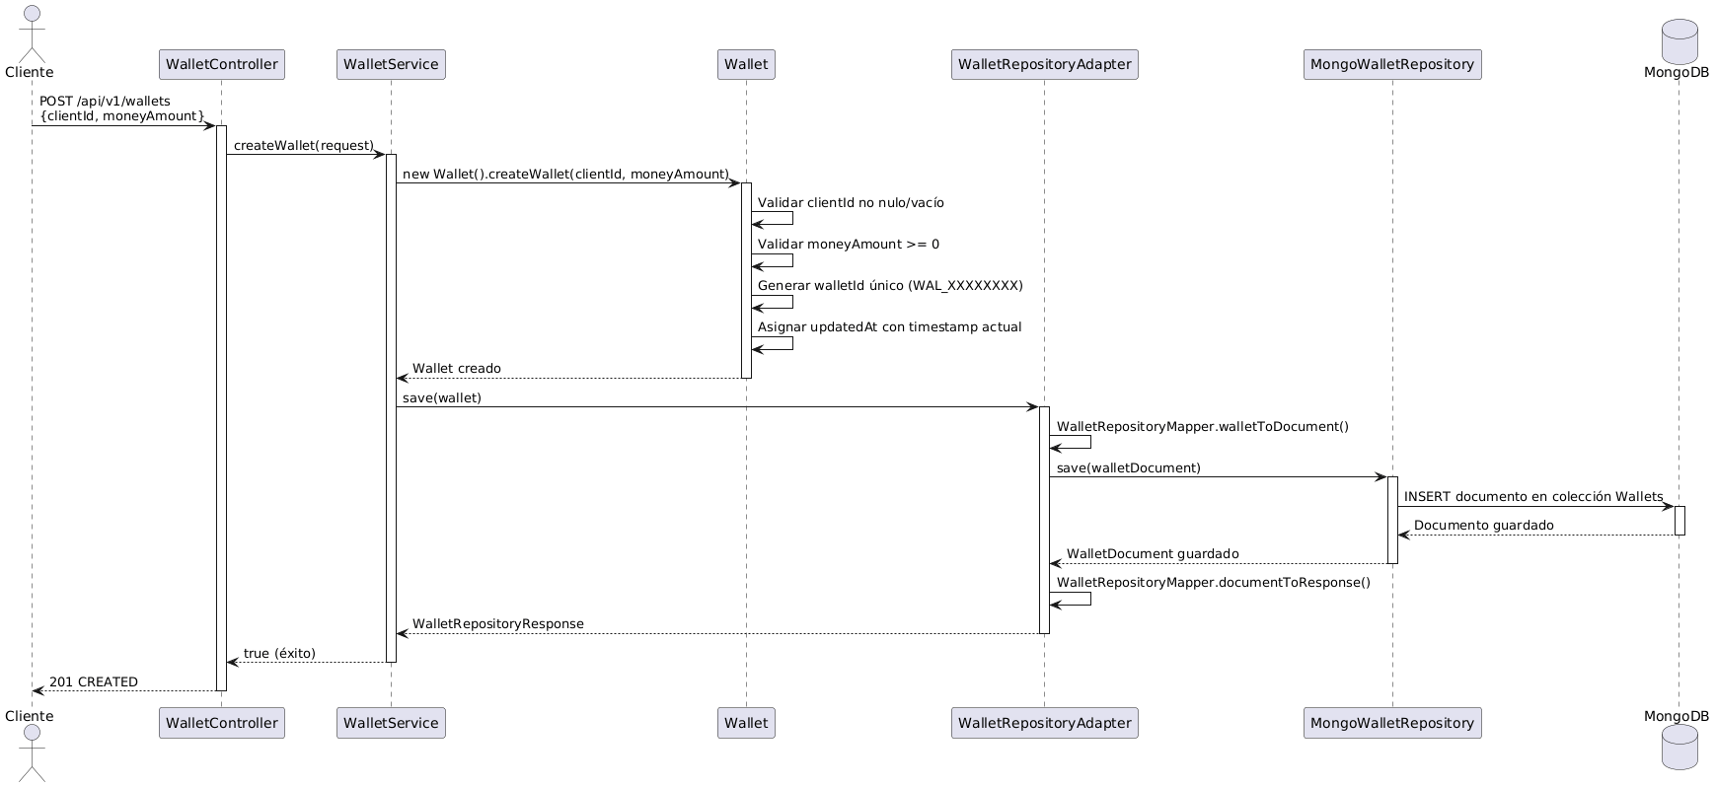

El cliente envía una solicitud POST al endpoint /api/v1/wallets con el identificador del cliente (clientId) y el monto inicial (moneyAmount). El WalletController recibe la petición y delega la lógica al WalletService. Este servicio crea una nueva instancia de la entidad Wallet invocando el método createWallet(), que valida que el clientId no sea nulo ni vacío, que el moneyAmount sea mayor o igual a cero, genera automáticamente un identificador único de billetera con formato WAL_XXXXXXXX usando UUID, y asigna la fecha actual como updatedAt mediante DateUtils. Una vez validada y creada la billetera en memoria, el servicio solicita su persistencia al WalletRepositoryAdapter, quien convierte el objeto de dominio en un WalletDocument usando WalletRepositoryMapper. Este documento se persiste en MongoDB a través del MongoWalletRepository, que ejecuta una operación de inserción en la colección Wallets. Si todo es exitoso, el repositorio confirma el guardado, el adaptador retorna una respuesta al servicio, y el controlador responde al cliente con un código HTTP 201 CREATED sin cuerpo en la respuesta. Si ocurre un error en las validaciones (como clientId nulo o moneyAmount negativo), se lanza una IllegalArgumentException que es capturada por el GlobalExceptionHandler y se retorna un 400 Bad Request con el mensaje descriptivo del error.

- Información del Request y Response

REQUEST
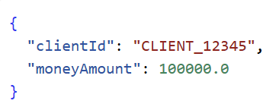
Campo | Tipo | Restricciones | Descripción
ClientId | String | Obligatorio, No puede ser nulo ni vacío | Identificador único del cliente propietario de la billetera
moneyAmount | Double | Obligatorio, Debe ser mayor o igual a 0 | Monto inicial de la billetera

RESPONSE

Status Code: 201 CREATED
Cuerpo: Vacío (sin contenido en el body)

- Manejo de Errores:

Código HTTP | Escenario | Mensaje
400 Bad Request | clientId es nulo o vacío | "ClientId es requerido"
400 Bad Request | moneyAmount es negativo | "El monto no puede ser negativo"
400 Bad Request | JSON malformado | "Solicitud JSON Inválida. El formato del JSON es incorrecto. Verifique la sintaxis."
409 Conflict | Cliente ya tiene una billetera creada | "Wallet Ya Existe. El cliente ya tiene una billetera registrada."
500 Internal Server Error | Error inesperado en el servidor | "Ocurrió un error inesperado. Por favor, contacte al administrador."

Funcionalidad: Recargar Saldo
Endpoint: POST /api/v1/wallets/add-money

- Diagrama de secuencia

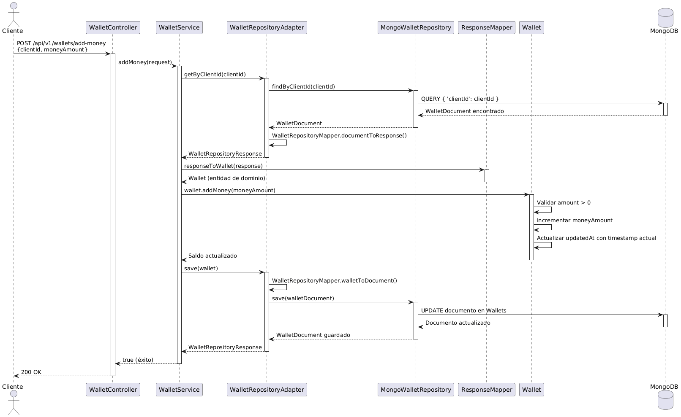
El cliente envía una solicitud POST al endpoint /api/v1/wallets/add-money especificando el clientId del usuario y el moneyAmount a agregar. El WalletController delega la operación al WalletService, que primero recupera la billetera existente del cliente mediante el WalletRepositoryAdapter. Este adaptador consulta el MongoWalletRepository, que ejecuta una query { 'clientId': clientId } en la colección Wallets de MongoDB. Si el documento existe, se convierte a WalletRepositoryResponse mediante el WalletRepositoryMapper, y luego se transforma en la entidad de dominio Wallet usando ResponseMapper. Con la billetera recuperada, el servicio invoca el método addMoney(amount) de la entidad, que valida que el monto sea positivo, incrementa el saldo actual (moneyAmount) y actualiza el timestamp updatedAt. Luego, el servicio solicita persistir los cambios mediante el adaptador, que convierte nuevamente la entidad a documento y ejecuta una operación de actualización en MongoDB. Si todo es exitoso, el controlador retorna un código HTTP 200 OK sin cuerpo en la respuesta. Si el cliente no tiene billetera, se lanza una excepción capturada por el GlobalExceptionHandler que retorna 404 Not Found. Si el monto es negativo o cero, se retorna 400 Bad Request.

- Información del Request y Response
REQUEST
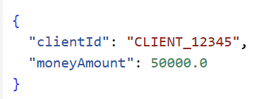

Campo | Tipo | Restricciones | Descripción
ClientId | String | Obligatorio, No puede ser nulo ni vacío | Identificador del cliente propietario de la billetera
moneyAmount | Double | Obligatorio, Debe ser mayor o igual a 0 | Monto por recargar en la billetera

RESPONSE

Status Code: 201 CREATED
Cuerpo: Vacío (sin contenido en el body)

- Manejo de Errores:

Código HTTP | Escenario | Mensaje
400 Bad Request | moneyAmount es menor o igual a 0 | "El monto a agregar debe ser positivo"
400 Bad Request | clientId es nulo o vacío | "ClientId es requerido"
400 Bad Request | JSON malformado | "Solicitud JSON Inválida. El formato del JSON es incorrecto. Verifique la sintaxis."
404 Not Found | Cliente no tiene billetera registrada | "Wallet No Encontrada. Wallet of CLIENT_12345 does not exist"
500 Internal Server Error | Error inesperado en el servidor | "Ocurrió un error inesperado. Por favor, contacte al administrador."

Funcionalidad: Realizar Pago
Endpoint: POST /api/v1/wallets/pay

- Diagrama de secuencia
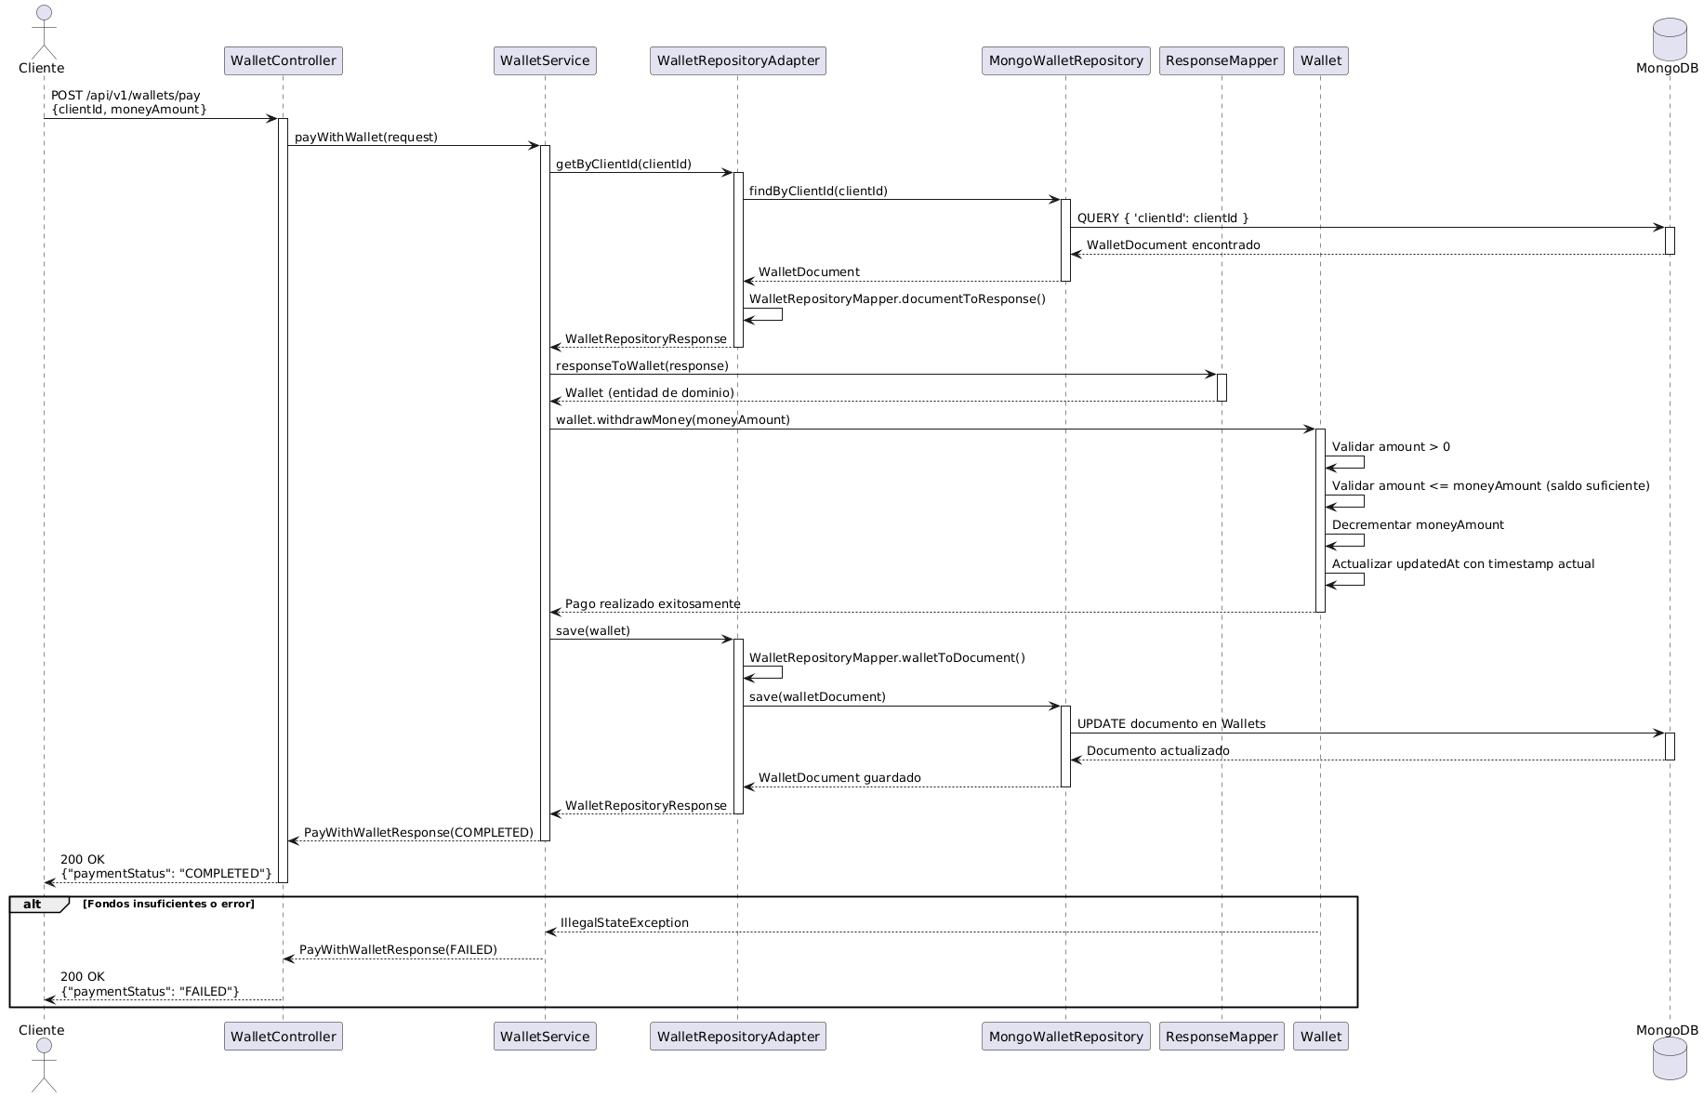

El cliente envía una solicitud POST al endpoint /api/v1/wallets/pay con el clientId del usuario y el moneyAmount que desea pagar. El WalletController invoca el método payWithWallet() del WalletService, que primero recupera la billetera del cliente mediante el WalletRepositoryAdapter. El adaptador consulta el MongoWalletRepository, que ejecuta una query en MongoDB para buscar el documento por clientId. Si existe, se convierte a WalletRepositoryResponse y luego a la entidad Wallet usando ResponseMapper. El servicio invoca el método withdrawMoney(amount) de la entidad, que valida que el monto sea positivo y que el saldo disponible sea suficiente para realizar el pago. Si ambas condiciones se cumplen, se decrementa el moneyAmount y se actualiza el updatedAt con el timestamp actual. Luego, el servicio persiste los cambios en MongoDB mediante el adaptador, que convierte la entidad a documento y ejecuta una operación de actualización. Si todo es exitoso, el servicio retorna un PayWithWalletResponse con paymentStatus: COMPLETED del enum PaymentStatus, y el controlador responde con 200 OK y el estado del pago en formato JSON. Si el saldo es insuficiente, se lanza una IllegalStateException que es capturada por el servicio, retornando un paymentStatus: FAILED. Si el cliente no tiene billetera, se retorna 404 Not Found mediante el GlobalExceptionHandler.

- Información del Request y Response
REQUEST
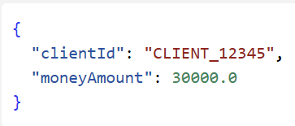

Campo | Tipo | Restricciones | Descripción
ClientId | String | Obligatorio, no puede ser nulo ni vacío | Identificador del cliente que realiza el pago
moneyAmount | Double | Obligatorio, debe ser mayor a 0 y no exceder el saldo disponible | Monto por descontar de la billetera

RESPONSE
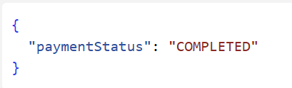
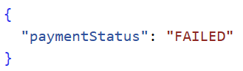
Campo | Tipo | Descripción | Valores posibles
paymentStatus | PaymentStatus (enum) | Estado del pago realizado | COMPLETED, FAILED, PENDING, VALIDATING, PROCESSING, REFUNDED, CANCELLED, TIMEOUT

- Manejo de Errores:

Código HTTP | Escenario | Mensaje
200 OK | Pago exitoso | {"paymentStatus": "COMPLETED"}
200 OK | Fondos insuficientes | {"paymentStatus": "FAILED"}
400 Bad Request | moneyAmount es menor o igual a 0 | "El monto a retirar debe ser positivo"
400 Bad Request | clientId es nulo o vacío | "ClientId es requerido"
400 Bad Request | JSON malformado | "Solicitud JSON Inválida. El formato del JSON es incorrecto. Verifique la sintaxis."
404 Not Found | Cliente no tiene billetera registrada | "Wallet No Encontrada. Wallet of CLIENT_12345 does not exist"
500 Internal Server Error | Error inesperado en el servidor | "Ocurrió un error inesperado. Por favor, contacte al administrador."
Funcionalidad: Consultar Billetera por Cliente
Endpoint: GET /api/v1/wallets/client/{clientId}

- Diagrama de secuencia
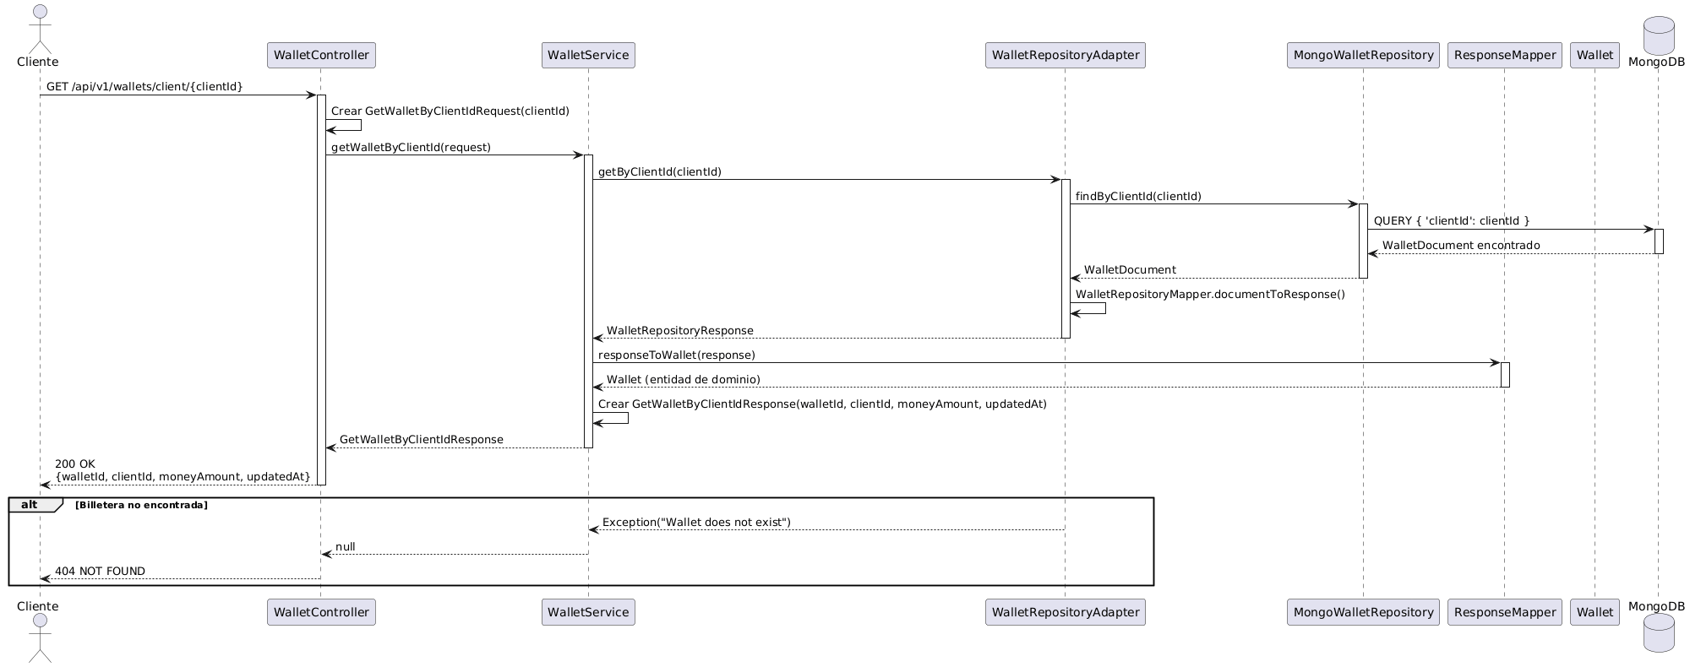

El cliente envía una solicitud GET al endpoint /api/v1/wallets/client/{clientId} especificando en la URL el identificador del cliente cuya billetera desea consultar. El WalletController captura el parámetro de ruta clientId, crea un GetWalletByClientIdRequest y lo envía al WalletService. El servicio solicita al WalletRepositoryAdapter recuperar la billetera mediante el método getByClientId(). El adaptador consulta el MongoWalletRepository, que ejecuta una query { 'clientId': clientId } en la colección Wallets de MongoDB. Si el documento existe, se convierte a WalletRepositoryResponse usando WalletRepositoryMapper, y luego se transforma en la entidad de dominio Wallet mediante ResponseMapper. Con la billetera recuperada, el servicio construye un GetWalletByClientIdResponse con todos los datos de la billetera (walletId, clientId, moneyAmount, updatedAt) y lo retorna al controlador, que responde al cliente con un código HTTP 200 OK y el cuerpo en formato JSON con la información completa de la billetera. Si la billetera no existe, el adaptador lanza una excepción que es capturada por el servicio, retornando null al controlador, que responde con 404 NOT FOUND. Este endpoint no modifica datos, solo realiza una consulta de lectura, por lo que no hay operaciones de escritura en MongoDB.

- Información del Request y Response

REQUEST
Path Parameter:

clientId (String, obligatorio): Identificador del cliente
Parametro | Tipo | Restricciones | Descripción
ClientId (Path Variable) | String | Obligatorio, | Identificador del cliente cuya billetera se desea consultar

RESPONSE

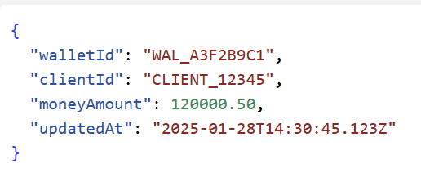
Campo | Tipo | Descripción
walletId | String | Identificador único de la billetera
clientId | String | Identificador del cliente propietario
moneyAmount | double | Saldo disponible en la billetera
updatedAt | String | Timestamp de última actualización (formato ISO 8601)

- Manejo de Errores:

Código HTTP | Escenario | Mensaje
200 OK | Billetera encontrada exitosamente | Retorna el objeto JSON con los datos de la billetera)
404 Not Found | Cliente no tiene billetera registrada
400 Bad Request | clientId inválido o nulo | "ClientId es requerido"
500 Internal Server Error | Error inesperado en el servidor | "Ocurrió un error inesperado. Por favor, contacte al administrador."

Microservicio de Recibos

Diagrama de Componentes específico


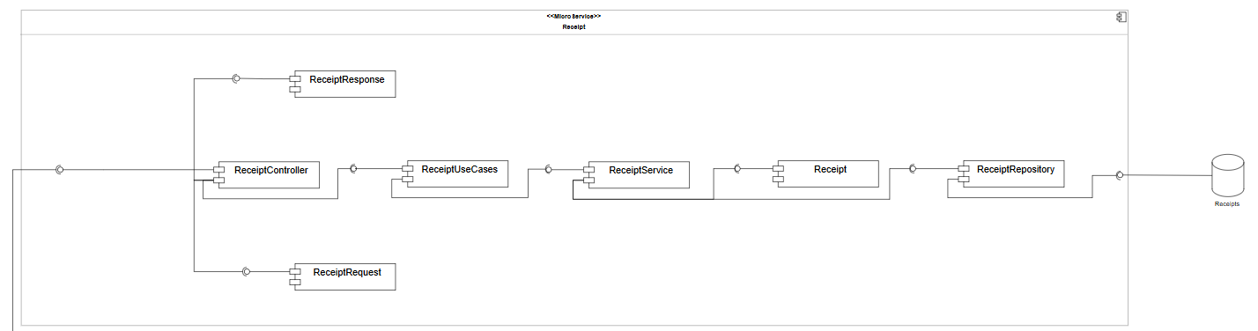
El microservicio Receipts gestiona la generación, almacenamiento y consulta de recibos de transacciones.
El flujo inicia cuando una petición HTTP llega al ReceiptController, punto de entrada REST que expone endpoints para crear recibos, consultar por cliente/orden, generar códigos QR y actualizar estados. El controlador recibe DTOs de entrada y delega la ejecución al puerto ReceiptUseCases, implementado por ReceiptService.

ReceiptService orquesta la lógica mediante el patrón Strategy, manteniendo un mapa que selecciona dinámicamente la estrategia correcta según el método de pago. Cada estrategia encapsula reglas específicas: BankReceiptStrategy valida que el pago se procese antes de generar el recibo y marca el estado como PAYED, CashReceiptStrategy verifica que la fecha de pago sea posterior a la generación y mantiene estado PENDING, mientras que WalletReceiptStrategy aplica validaciones de billetera digital. Todas las estrategias utilizan la entidad de dominio Receipt que encapsula la lógica de negocio y QRCode para generar códigos únicos, aplicando validaciones mediante DateUtils. El servicio emplea ReceiptMapper para convertir entidades en DTOs de salida.
Para persistir, ReceiptService invoca el puerto ReceiptRepositoryProvider, implementado por ReceiptRepositoryAdapter que traduce entre el modelo de dominio (Receipt) y persistencia (ReceiptDocument) usando ReceiptDocumentMapper , que persiste en MongoDB utilizando queries personalizadas para consultas por clientId y orderId.

El manejo de errores ocurre en múltiples capas: la entidad Receipt valida reglas de dominio, QRCode lanza excepciones cuando las fechas son inconsistentes (pago antes de recibo para efectivo, pago después de recibo para banco), y las estrategias propagan errores mediante RuntimeException. OpenApiConfig genera la documentación Swagger automáticamente.

Receipts se integra con otros microservicios mediante REST/HTTP a través del API Gateway. El Payment Service notifica transacciones completadas enviando información de orden, cliente, tienda y método de pago para generar comprobantes. El QR Service consulta códigos QR para validaciones físicas en puntos de venta. El Orders Service consulta recibos por orden (GET /order/{orderId}) y actualiza estados cuando se entregan productos. El Wallets Service verifica estados de pago para trazabilidad de transacciones digitales.

Microservicio | Operación | Propósito
Payment | Crear Recibo | Generar comprobante al completar transacción
QR Service | Obtener código QR | Validar recibo físicamente en tienda
Orders | Consultar recibo | Verificar estado de pago de una orden
Orders | Actualizar a entregado | Marcar recibo como completado al entregar
Wallets | Consultar por cliente | Obtener historial de recibos de transacciones digitales

Diagrama de base de datos

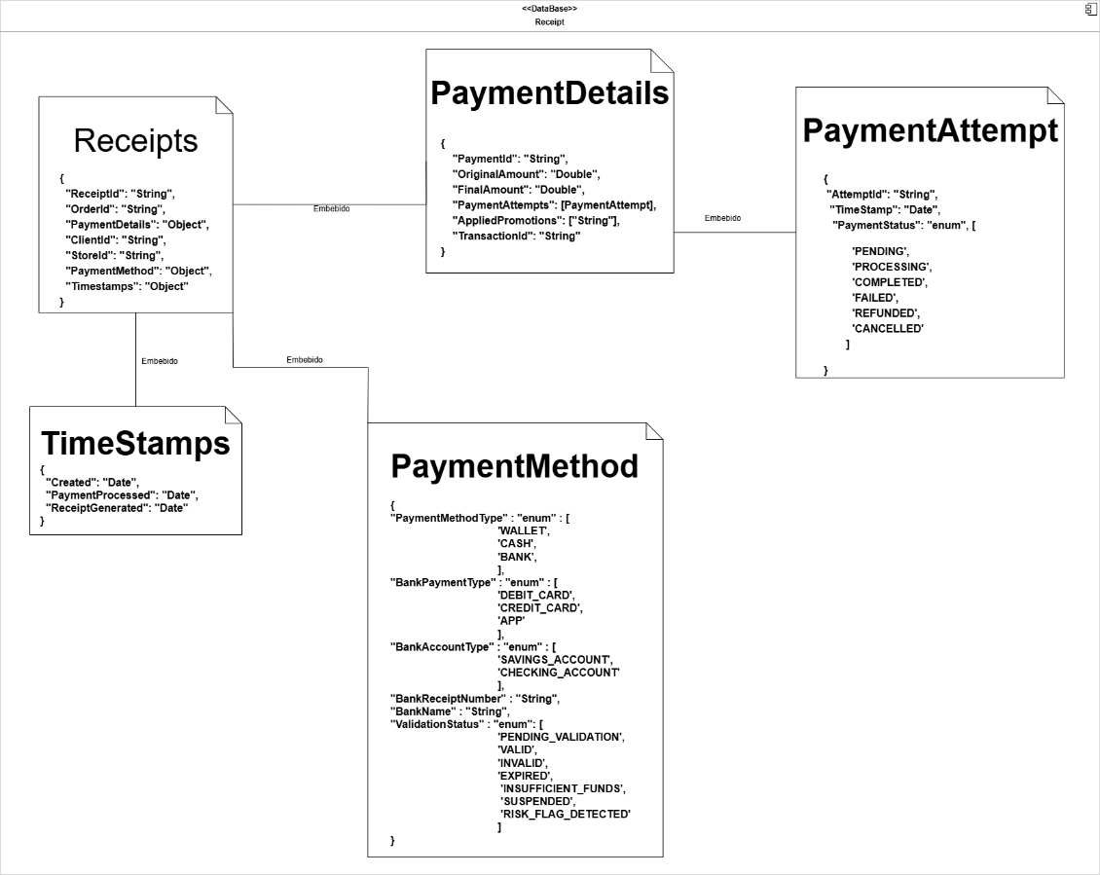
El microservicio de Receipts utiliza MongoDB como base de datos, almacenando información en la colección Receipts
La colección Receipts almacena documentos con una estructura raíz que contiene campos escalares (receiptId, orderId, clientId, storeId) y objetos embebidos complejos. El campo receiptId actúa como identificador único generado mediante IdGenerator, mientras que orderId y clientId se indexan para consultas frecuentes a través de MongoReceiptRepository usando queries personalizadas.

El documento embebe PaymentDetails, representado por PaymentDetail, que encapsula montos (originalAmount, finalAmount), número de recibo bancario (bankReceiptNumber) y promociones aplicadas (appliedPromotions como array de strings). Esta estructura permite calcular descuentos y validar que el monto final no sea menor al original mediante lógica de dominio encapsulada en el método createPaymentDetail.

PaymentMethod se implementa como un subdocumento que utiliza discriminación por tipo (paymentMethodType enum: WALLET, CASH, BANK definido en PaymentMethodType). Cada tipo de pago extiende la clase abstracta PaymentMethod con anotaciones Jackson (@JsonTypeInfo, @JsonSubTypes) para serialización/deserialización automática. Los pagos bancarios incluyen campos específicos como bankPaymentType, bankReceiptNumber y bankName, con estados de validación. Los pagos en efectivo y billetera digital antienen únicamente el tipo base.

El documento incluye estados embebidos: receiptStatus y. Estos estados se actualizan mediante métodos de dominio updateToPayed() y updateToDelivered() en Receipt, invocados desde ReceiptService en operaciones PATCH.

Finalmente, TimeStamps se embebe para trazabilidad temporal, almacenando createdAt (auditoría de creación), paymentProcessedAt (confirmación de pago) y receiptGeneratedDate (generación del comprobante). Estas fechas se formatean mediante DateUtils usando el formato TIMESTAMP_FORMAT y son críticas para validaciones de códigos QR en QRCode, donde se verifica que para pagos en efectivo la fecha de pago sea posterior a la generación del recibo, y para pagos bancarios sea anterior.

Diagrama de Clases

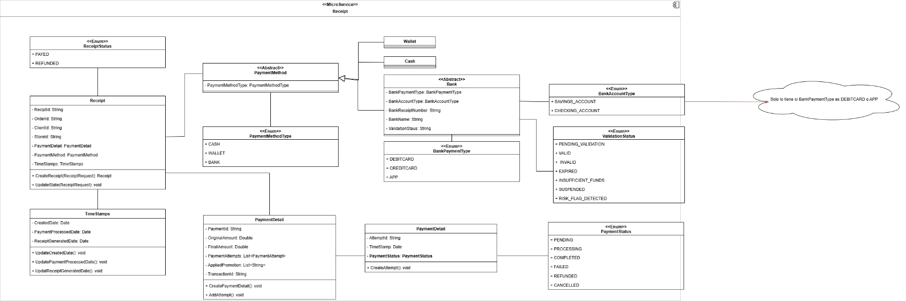

La clase principal Receipt es la entidad que agrupa toda la información del recibo. Contiene identificadores únicos como receiptId, orderId, clientId y storeId. También maneja los estados del recibo y del pedido usando enumeraciones (por ejemplo ReceiptStatus y OrderStatus).
Además, incluye otros objetos como PaymentDetail, PaymentMethod y TimeStamps, que forman parte de su estructura interna.
Para garantizar que se cree correctamente, la entidad usa un método factory llamado createReceipt(). También tiene métodos como updateToPayed() y updateToDelivered() que permiten cambiar el estado del recibo, pero solo cuando las reglas de negocio lo permiten.
La clase PaymentMethod usa polimorfismo: existe una clase abstracta y tres métodos de pago específicos que heredan de ella:
- Bank: tiene atributos adicionales como tipo de pago bancario, tipo de cuenta, número de comprobante, nombre del banco y estado de validación.
- Cash
- Wallet
Cada subclase tiene su propio método factory createPaymentMethod() para crearse correctamente.
La clase base define métodos protegidos (por ejemplo getBankPaymentType()) que devuelven null por defecto, y solo la clase Bank los sobrescribe.
Para distinguir el tipo de método de pago se utiliza la enumeración PaymentMethodType (CASH, WALLET, BANK). Esto facilita la serialización JSON y el guardado en MongoDB sin configuraciones especiales.
La clase PaymentDetail agrupa la información del pago: paymentId, monto original, monto final y promociones aplicadas. Su método factory createPaymentDetail() valida que el monto final no sea menor que el original; si lo es, lanza una excepción.
La clase TimeStamps guarda las fechas importantes del proceso (creación, procesamiento del pago, generación del recibo) usando formato ISO 8601. Estas fechas se actualizan mediante métodos internos que usan DateUtils para darles un formato consistente.

Tabla DTOs

Request DTOs
DTO | Atributos Principales | Descripción
CreateReceiptRequest | orderId, clientId, storeId, originalAmount, finalAmount, paymentMethod, timeStamps, appliedPromotions` | Solicitud para generar un nuevo recibo tras completar una transacción, incluyendo detalles de pago y método polimórfico
GetReceiptByClientIdRequest | clientId | Consulta para obtener todos los recibos asociados a un cliente específico
GetReceiptByOrderIdRequest | orderId | Consulta para recuperar el recibo de una orden particular
GetQrReceiptRequest | orderId | Solicitud para obtener el código QR de validación de un recibo
UpdateToPayedRequest | orderId | Actualización de estado cuando se confirma el pago de una orden
UpdateToDeliveredRequest | orderId | Actualización de estado cuando se entrega el producto al cliente

Response DTOs
DTO | Atributos Principales | Descripción
CreateReceiptResponse | receiptId, orderId, clientId, storeId, finalAmount, receiptStatus, qrCode | Confirmación de creación de recibo con identificador único y código QR para validación física
GetReceiptResponse | receiptId, orderId, clientId, storeId, paymentDetail, paymentMethod, receiptStatus, orderStatus, timeStamps | Respuesta completa con toda la información del recibo, incluyendo detalles de pago y timestamps
GetQrReceiptResponse | qrCode | Código QR generado mediante algoritmo de validación temporal para presentación en tienda

Dtos internos
DTO | Atributos Principales | Descripción
ReceiptDocument | receiptId, orderId, clientId, storeId, paymentDetail, paymentMethod, receiptStatus, orderStatus, timeStamps | Documento MongoDB con anotaciones @Document y @Field para mapeo directo de colección Receipts
ReceiptRepositoryResponse | receiptDocument | Wrapper que encapsula ReceiptDocument retornado por el adaptador de persistencia hacia la capa de aplicación

Enums

Enum | Valores | Uso
ReceiptStatus | PENDING, PAYED, DELIVERED, REFUNDED | Estado del recibo en el ciclo de vida de la transacción
OrderStatus | PENDING, PROCESSING, COMPLETED, CANCELLED | Estado de la orden asociada al recibo
PaymentMethodType | CASH, WALLET, BANK | Discriminador de tipo para polimorfismo de métodos de pago
BankPaymentType | DEBIT_CARD, CREDIT_CARD, APP, PSE | Canal bancario utilizado en el pago (específico de Bank)
BankAccountType | SAVINGS_ACCOUNT, CHECKING_ACCOUNT | Tipo de cuenta bancaria asociada al pago
ValidationStatus | PENDING_VALIDATION, VALID, INVALID, EXPIRED, INSUFFICIENT_FUNDS, SUSPENDED, RISK_FLAG_DETECTED | Estado de validación bancaria para trazabilidad de autorizaciones
PaymentStatus | PENDING, PROCESSING, COMPLETED, FAILED, REFUNDED, CANCELLED | Estado del proceso de pago durante su ejecución

Diagrama de despliegue
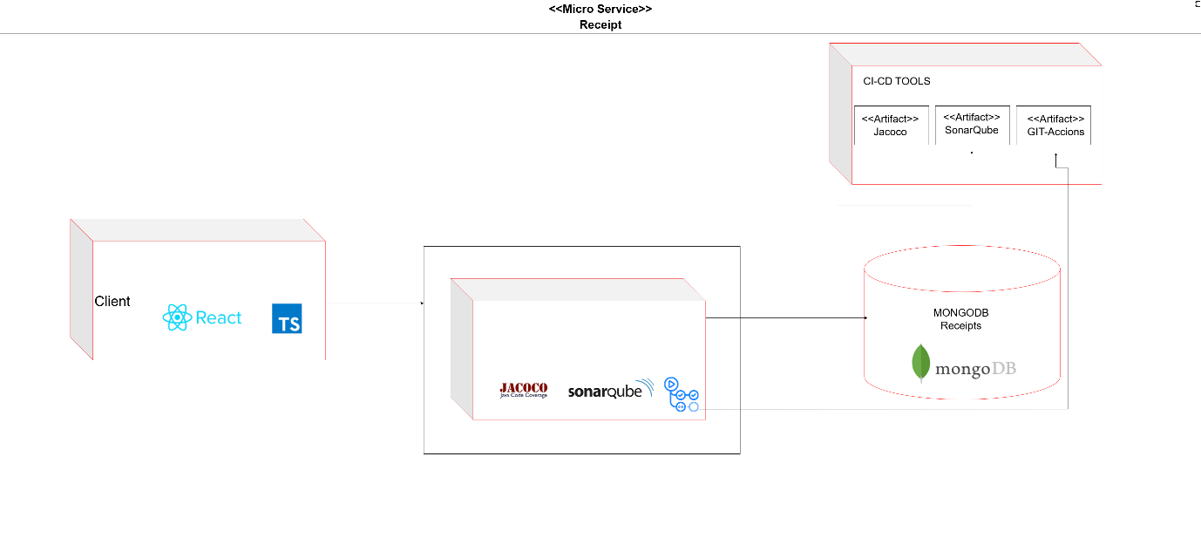

El microservicio de Receipts se ejecuta en Azure App Service dentro de un contenedor Docker generado automáticamente mediante GitHub Actions. La imagen se almacena en Azure Container Registry (ACR) y durante el pipeline se ejecutan pruebas (JUnit + JaCoCo) y análisis de calidad con SonarQube.
El frontend en React + TypeScript consume los endpoints del microservicio a través del API Gateway, que maneja enrutamiento, autenticación, CORS y balanceo. Las peticiones llegan al contenedor en Azure, donde ReceiptService y sus estrategias (Bank, Cash, Wallet) procesan la lógica y se conecta a MongoDB Atlas, donde se guardan los recibos y sus transacciones.
El CI/CD incluye tres workflows:
- ci.yml: ejecuta pruebas y análisis en cada push/PR.
- cd_dev.yml: construye la imagen, la publica en ACR y despliega en desarrollo.
- cd_prod.yml: hace lo mismo pero solo para producción cuando se actualiza main.

El Dockerfile usa compilación multi-stage (Maven → JRE ligero) y expone el puerto 8080.
En local se usa docker-compose, mientras que en Azure el servicio se configura con variables de entorno como MONGODB_URI y SPRING_PROFILES_ACTIVE.

Funcionalidades
Funcionalidad: Crear Recibo
Endpoint: POST /api/v1/receipts

- Diagrama de secuencia
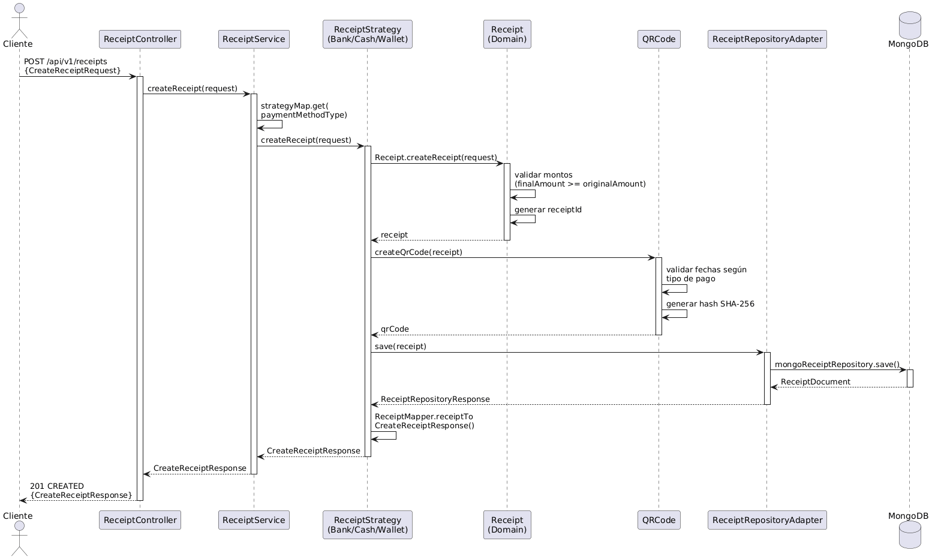

El proceso de creación de un recibo empieza cuando el cliente envía un POST al ReceiptController con un CreateReceiptRequest que incluye los datos del pedido, cliente, montos y el método de pago.
El controlador envía la solicitud al ReceiptService, que elige automáticamente la estrategia correcta según el PaymentMethodType (BANK, CASH o WALLET).
Cada estrategia usa el método Receipt.createReceipt() para crear el recibo validando que el monto final no sea menor al original, generando un receiptId único y asignando el estado inicial (por ejemplo, PAYED para banco y PENDING para efectivo o billetera). También se construye el PaymentDetail con las promociones aplicadas.
Luego, la estrategia genera el código QR llamando a QRCode.createQrCode().
Esta función valida que las fechas sean coherentes según el tipo de pago y crea el QR combinando los IDs del recibo y aplicando un hash SHA-256.
Una vez validado, el recibo se guarda en MongoDB a través del ReceiptRepositoryAdapter, que convierte el modelo de dominio al documento correspondiente.
Finalmente, el sistema retorna un CreateReceiptResponse con código HTTP 201, incluyendo el QR generado para la validación física.

- Información del Request y Response

REQUEST
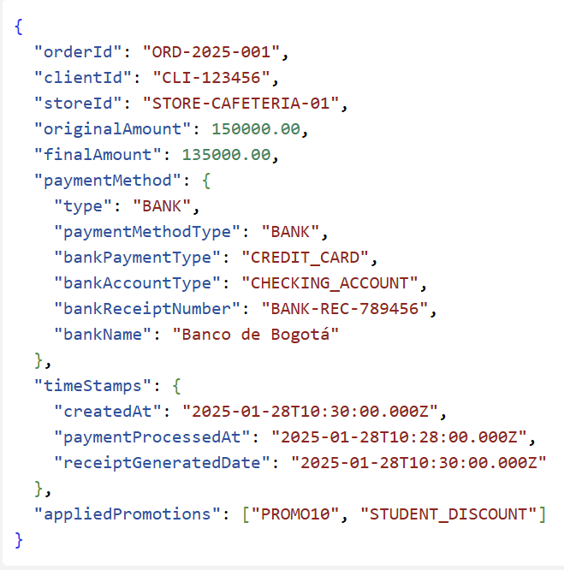

Campo | Tipo | Restricciones | Descripción
orderId | String | No nulo, no vacío, único en colección | Identificador único de la orden asociada
clientId | String | No nulo, no vacío | Identificador del cliente que realiza la compra
storeId | String | No nulo, no vacío | Identificador de la tienda donde se realiza la transacción
originalAmount | Double | Mayor que 0 | Monto original antes de aplicar promociones
finalAmount | Double | Mayor que 0, menor o igual a originalAmount | Monto final después de descuentos
paymentMethod | Object | Debe contener campos válidos según tipo | Objeto con información del método de pago
paymentMethod.type | String | Valores: "BANK", "CASH", "WALLET" | Discriminador para deserialización Jackson
paymentMethod.paymentMethodType | Enum | Valores: BANK, CASH, WALLET | Tipo de método de pago
paymentMethod.bankPaymentType | Enum | Obligatorio si type=BANK. Valores: DEBIT_CARD, CREDIT_CARD, APP, PSE | Tipo de pago bancario
paymentMethod.bankAccountType | Enum | Opcional. Valores: SAVINGS_ACCOUNT, CHECKING_ACCOUNT | Tipo de cuenta bancaria
paymentMethod.bankReceiptNumber | String | Obligatorio si type=BANK, no vacío | Número de recibo bancario
paymentMethod.bankName | String | Obligatorio si type=BANK, no vacío | Nombre de la entidad bancaria
timeStamps | Object | Debe contener las tres fechas | Objeto con marcas temporales del proceso
timeStamps.createdAt | String (ISO 8601) | Formato ISO 8601 válido | Fecha de creación del recibo
timeStamps.paymentProcessedAt | String (ISO 8601) | Formato ISO 8601 válido, validación según tipo de pago | Fecha de procesamiento del pago
timeStamps.receiptGeneratedDate | String (ISO 8601) | Formato ISO 8601 válido, validación temporal con paymentProcessedAt | Fecha de generación del recibo
appliedPromotions | List<String> | Opcional, puede ser lista vacía | Lista de códigos de promociones aplicadas

RESPONSE

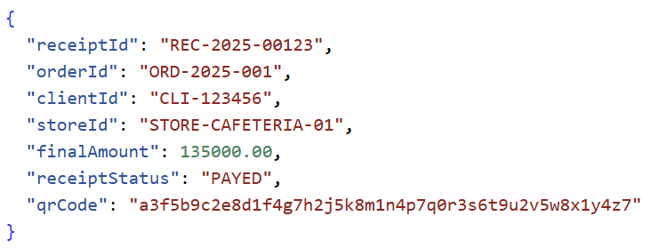

Campo | Tipo | Descripción
receiptId | String | Identificador único del recibo generado
orderId | String | ID de la orden asociada al recibo
clientId | String | ID del cliente que realizó la compra
storeId | String | ID de la tienda donde se generó el recibo
finalAmount | Double | Monto final pagado después de descuentos
receiptStatus | Enum | Estado del recibo (PENDING, PAYED, DELIVERED, REFUNDED)
qrCode | String | Código QR en formato hash SHA-256 para validación

- Manejo de Errores:

Código HTTP | Escenario | Mensaje
400 Bad Request | El campo orderId es nulo o vacío | "El campo 'orderId' es obligatorio"
400 Bad Request | finalAmount es menor que originalAmount | "Final amount cannot be less than the original amount"
400 Bad Request | El tipo de pago no es válido | "Payment method type must be BANK, CASH or WALLET"
400 Bad Request | Para pago bancario, falta bankReceiptNumber | "Bank receipt number is required for BANK payment type"
400 Bad Request | Fecha de pago bancario posterior a generación de recibo | "Payment date must be before receipt generation for bank payments"
400 Bad Request | Fecha de pago en efectivo anterior a generación de recibo | "Payment date must be after receipt generation for cash payments"
409 Conflict | Ya existe un recibo para el orderId especificado | "Receipt already exists for order ORD-2025-001"
500 Internal Server Error | Fallo al generar código QR por hash inválid | "Failed to generate QR code: Hash generation error"
500 Internal Server Error | Error de conexión con MongoDB | "Database connection failed"
500 Internal Server Error | Error al persistir el documento en MongoDB | "Failed to save receipt: Persistence error"

Funcionalidad: Consultar Recibos por Cliente
Endpoint: GET /api/v1/receipts/client/{clientId}

- Diagrama de secuencia
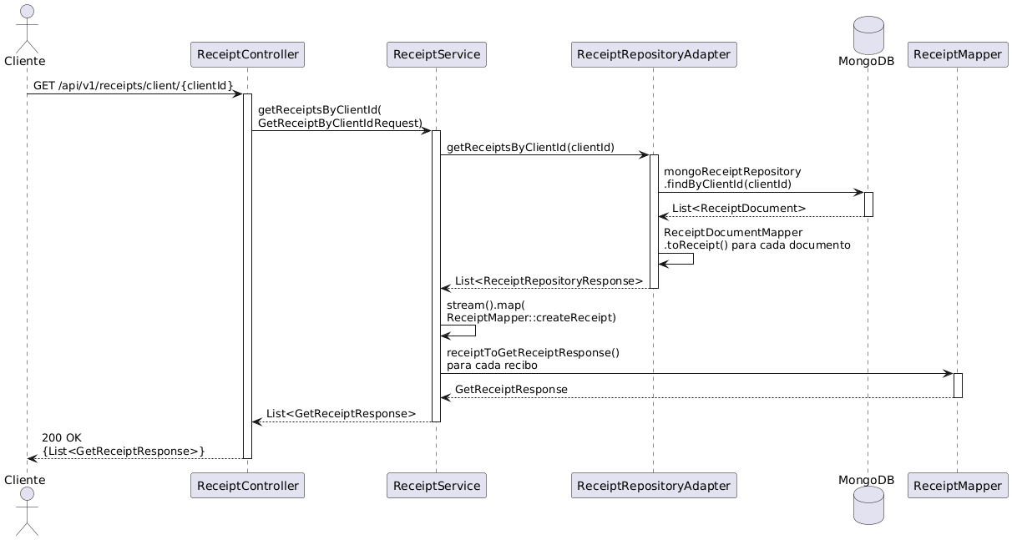
El flujo para consultar los recibos de un cliente inicia cuando el ReceiptController recibe un GET con el clientId. El controlador crea un GetReceiptByClientIdRequest y lo envía al ReceiptService.
El servicio llama a ReceiptRepositoryAdapter.getReceiptsByClientId(), que usa una consulta personalizada en MongoReceiptRepository.findByClientId() para buscar en la colección Receipts todos los documentos cuyo clientId coincida.
MongoDB devuelve una lista de ReceiptDocument, que el adaptador convierte a objetos de dominio Receipt usando ReceiptDocumentMapper.
Después, el servicio transforma cada objeto Receipt a un GetReceiptResponse usando receiptToGetReceiptResponse().
Finalmente, el controlador retorna la lista de recibos con HTTP 200, entregando al cliente todo su historial: métodos de pago, montos, estados y timestamps completos para trazabilidad.

- Información del Request y Response

REQUEST
Campo | Tipo | Descripción
clientId | String (Path) | Identificador del cliente cuyos recibos se consultan

RESPONSE
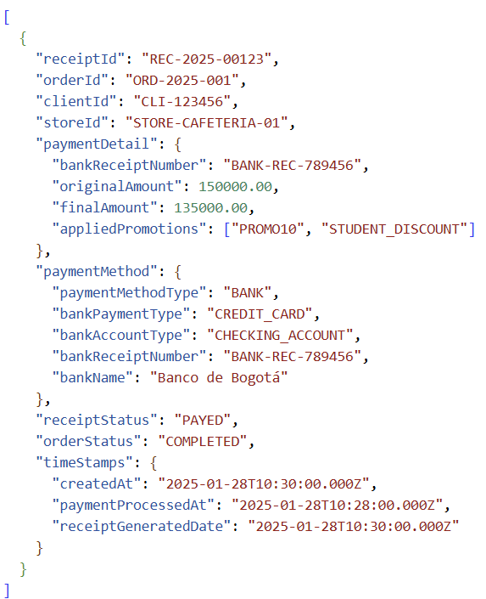

Campo | Tipo | Descripción
receiptId | String | Identificador único del recibo
orderId | String | ID de la orden asociada
clientId | String | ID del cliente que realizó la compra
storeId | String | ID de la tienda donde se generó el recibo
paymentDetail | Object | Objeto con detalles de la transacción
paymentDetail.bankReceiptNumber | String | Número de recibo bancario (null si no es pago banco)
paymentDetail.originalAmount | Double | Monto original antes de descuentos
paymentDetail.finalAmount | Double | Monto final pagado
paymentDetail.appliedPromotions | List<String> | Lista de códigos de promociones aplicadas
paymentMethod | Object | Objeto con información del método de pago
paymentMethod.paymentMethodType | Enum | Tipo de método (BANK, CASH, WALLET)
paymentMethod.bankPaymentType | Enum | Tipo de pago bancario (si aplica)
paymentMethod.bankAccountType | Enum | Tipo de cuenta bancaria (si aplica)
paymentMethod.bankReceiptNumber | String | Número de recibo bancario (si aplica)
paymentMethod.bankName | String | Nombre del banco (si aplica)
receiptStatus | Enum | Estado del recibo (PENDING, PAYED, DELIVERED, REFUNDED)
orderStatus | Enum | Estado de la orden (PENDING, PROCESSING, COMPLETED, CANCELLED)
timeStamps | Object | Marcas temporales del proceso
timeStamps.createdAt | String (ISO 8601) | Fecha de creación del recibo
timeStamps.paymentProcessedAt | String (ISO 8601) | Fecha de procesamiento del pago
timeStamps.receiptGeneratedDate | String (ISO 8601) | Fecha de generación del recibo

- Manejo de Errores:

Código HTTP | Escenario | Mensaje
400 Bad Request | El clientId está vacío o es inválido | "Client ID cannot be null or empty"
404 Not Found | No existen recibos para el clientId especificado | "No receipts found for client CLI-123456"
500 Internal Server Error | Error de conexión con MongoDB | "Database connection failed"
500 Internal Server Error | Error al ejecutar query de búsqueda | "Failed to retrieve receipts: Query execution error"
500 Internal Server Error | Error al mapear documentos a objetos de dominio | "Failed to map receipt documents to domain objects"

Funcionalidad: Consultar Recibo por Orden
Endpoint: GET /api/v1/receipts/order/{orderId}
- Diagrama de secuencia
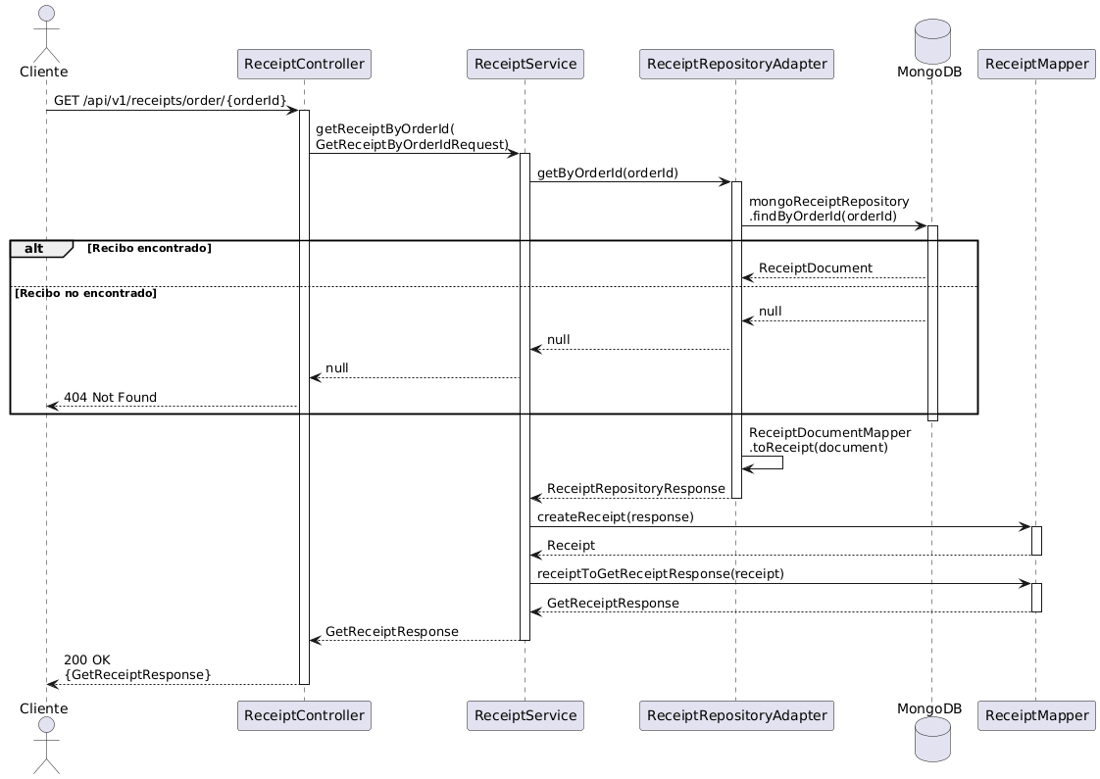

La consulta de un recibo por orderId comienza cuando el ReceiptController recibe un GET con ese identificador. El controlador crea un GetReceiptByOrderIdRequest y lo envía al ReceiptService.
El servicio llama a ReceiptRepositoryAdapter.getByOrderId(), que ejecuta una consulta en MongoDB usando MongoReceiptRepository.findByOrderId() para buscar el documento que corresponde a esa orden.
- Si no existe, MongoDB devuelve null, el adaptador pasa ese resultado hacia arriba y el controlador responde con HTTP 404 Not Found.
- Si existe, el adaptador convierte el ReceiptDocument a un objeto de dominio Receipt usando ReceiptDocumentMapper.toReceipt().
Luego, el servicio transforma el recibo en un GetReceiptResponse utilizando receiptToGetReceiptResponse(), incluyendo toda la información relevante: detalles de pago, método de pago (con sus atributos según el tipo), estados del recibo y del pedido, y timestamps.
Finalmente, el controlador responde con HTTP 200 y retorna al cliente el recibo completo asociado a esa orden.

- Información del Request y Response
REQUEST
Path Parameter:
- orderId: String (requerido)

Campo | Tipo | Descripción
clientId | String (Path) | Identificador del cliente cuyo recibo se consulta

RESPONSE
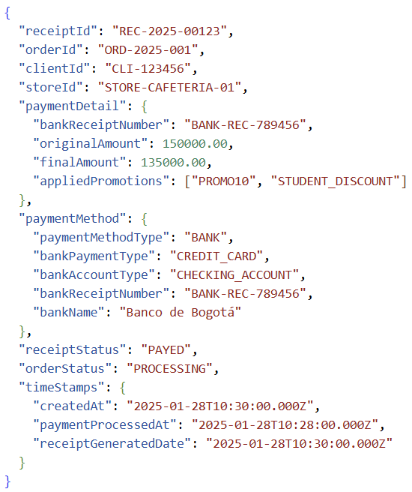

Campo | Tipo | Descripción
receiptId | String | Identificador único del recibo
orderId | String | ID de la orden asociada
clientId | String | ID del cliente que realizó la compra
storeId | String | ID de la tienda donde se generó el recibo
paymentDetail | Object | Objeto con detalles de la transacción
paymentDetail.bankReceiptNumber | String | Número de recibo bancario (null si no es pago banco)
paymentDetail.originalAmount | Double | Monto original antes de descuentos
paymentDetail.finalAmount | Double | Monto final pagado
paymentDetail.appliedPromotions | List<String> | Lista de códigos de promociones aplicadas
paymentMethod | Object | Objeto con información del método de pago
paymentMethod.paymentMethodType | Enum | Tipo de método (BANK, CASH, WALLET)
paymentMethod.bankPaymentType | Enum | Tipo de pago bancario (si aplica)
paymentMethod.bankAccountType | Enum | Tipo de cuenta bancaria (si aplica)
paymentMethod.bankReceiptNumber | String | Número de recibo bancario (si aplica)
paymentMethod.bankName | String | Nombre del banco (si aplica)
receiptStatus | Enum | Estado del recibo (PENDING, PAYED, DELIVERED, REFUNDED)
orderStatus | Enum | Estado de la orden (PENDING, PROCESSING, COMPLETED, CANCELLED)
timeStamps | Object | Marcas temporales del proceso
timeStamps.createdAt | String (ISO 8601) | Fecha de creación del recibo
timeStamps.paymentProcessedAt | String (ISO 8601) | Fecha de procesamiento del pago
timeStamps.receiptGeneratedDate | String (ISO 8601) | Fecha de generación del recibo

- Manejo de Errores:
Código HTTP | Escenario | Mensaje
400 Bad Request | El orderId está vacío o es inválido | "Order ID cannot be null or empty"
404 Not Found | No existe recibo para el orderId especificado | "Receipt not found for order ORD-2025-001"
500 Internal Server Error | Error de conexión con MongoDB | "Database connection failed"
500 Internal Server Error | Error al ejecutar query de búsqueda | "Failed to retrieve receipt: Query execution error"
500 Internal Server Error | Error al mapear documento a objeto de dominio | "Failed to map receipt document to domain object"

Funcionalidad: Obtener Código QR por Orden
Endpoint: GET /api/v1/receipts/order/{orderId}/qr
- Diagrama de secuencia
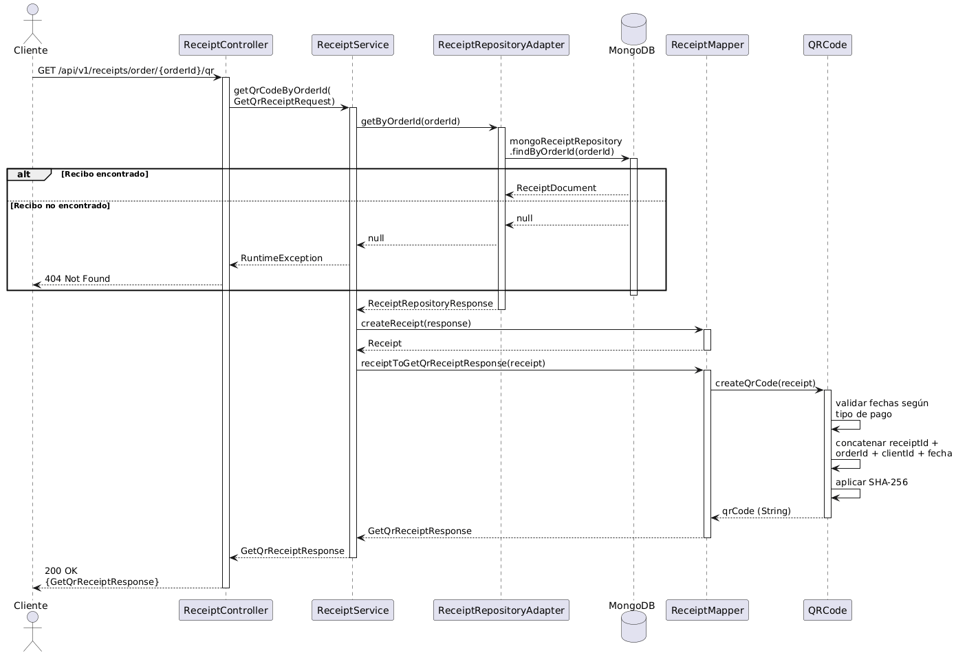

El proceso comienza cuando el ReceiptController recibe un GET con el orderId y crea un GetQrReceiptRequest, que envía al ReceiptService.
El servicio primero busca el recibo correspondiente usando ReceiptRepositoryAdapter.getByOrderId(), que consulta MongoDB.
- Si no existe, el adaptador devuelve null y el servicio lanza una excepción que el controlador captura para responder HTTP 404.
- Si existe, se convierte el ReceiptDocument en un objeto Receipt mediante ReceiptMapper.createReceipt().
Luego, el servicio genera la respuesta llamando a receiptToGetQrReceiptResponse(), que vuelve a crear el código QR usando QRCode.createQrCode() y aplicando las mismas validaciones de fechas que en la creación del recibo:

- Para pagos BANK, paymentProcessedAt debe ser anterior a receiptGeneratedDate.
- Para pagos CASH, debe ser al revés.

El QR se genera concatenando los IDs y la fecha del recibo, y luego aplicando un hash SHA-256.
Si alguna validación falla, se lanza una excepción y el controlador devuelve el error.
Si todo está correcto, se construye un GetQrReceiptResponse con el QR final y se retorna con HTTP 200, permitiendo validar físicamente el recibo.

- Información del Request y Response

REQUEST
Path Parameter:
orderId: String (requerido)
Campo | Tipo | Descripción
orderId | String (Path) | Identificador de la orden cuyo código QR se solicita

RESPONSE
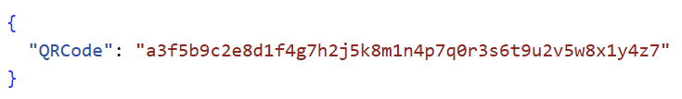

Campo | Tipo | Descripción
QRCode | String | Código QR en formato hash SHA-256 hexadecimal (64 caracteres)

- Manejo de Errores:
Código HTTP | Escenario | Mensaje
400 Bad Request | El orderId está vacío o es inválido | "Order ID cannot be null or empty"
404 Not Found | No existe recibo para el orderId especificado | "Receipt not found for order ORD-2025-001"
500 Internal Server Error | Error en validación temporal del QR | "Failed to generate QR code: Payment date must be before receipt generation for bank payments"
500 Internal Server Error | Error al aplicar algoritmo SHA-256 | "Failed to generate QR code: Hash generation error"
500 Internal Server Error | Error de conexión con MongoDB | "Database connection failed"
500 Internal Server Error | Error al recuperar recibo desde repositorio | "Failed to generate QR code: Persistence error"

Funcionalidad: Actualizar Recibo a Pagado
Endpoint: PATCH /api/v1/receipts/{orderId}/pay

- Diagrama de secuencia
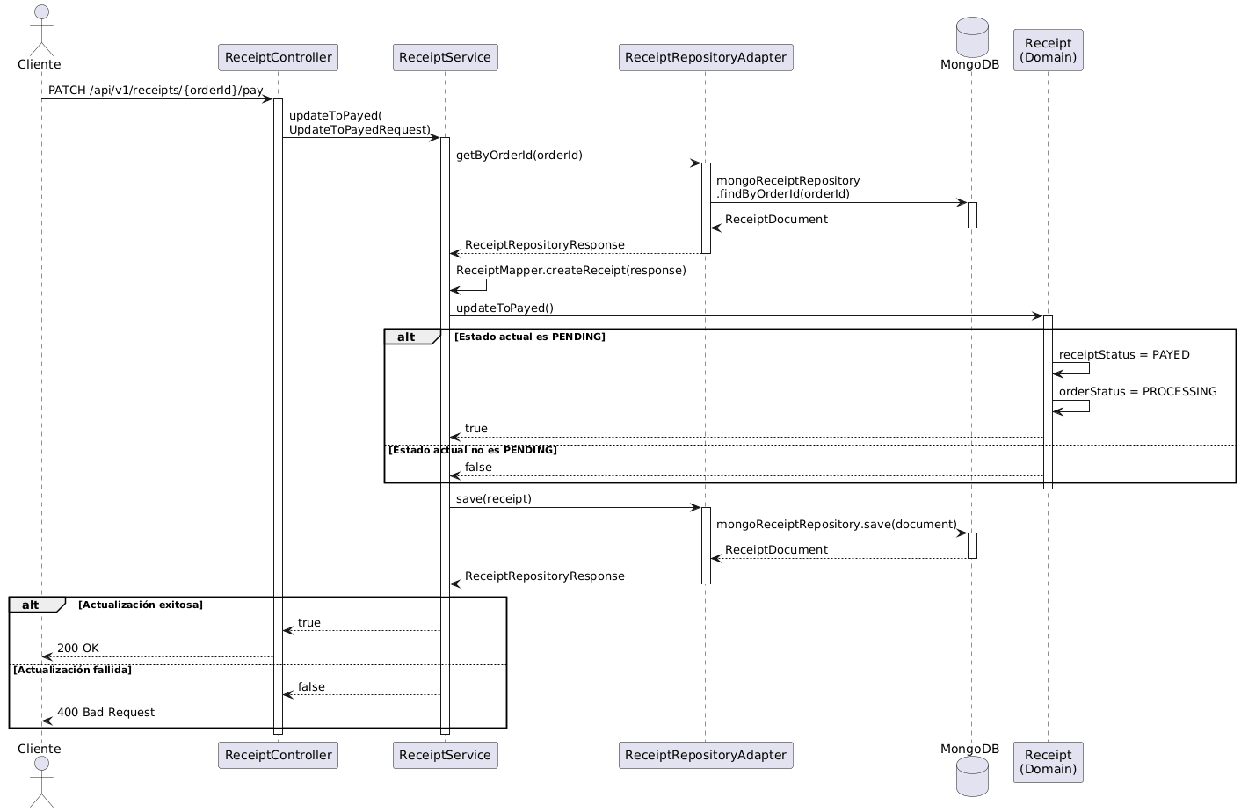

El flujo para marcar un recibo como pagado inicia cuando el ReceiptController recibe una petición PATCH con el orderId. El controlador crea un UpdateToPayedRequest y lo envía al ReceiptService.
El servicio busca el recibo correspondiente usando ReceiptRepositoryAdapter.getByOrderId().
- Si no existe, se lanza una excepción y se responde HTTP 404.
- Si existe, se convierte el documento a un objeto Receipt usando ReceiptMapper.createReceipt().
Luego, el servicio llama al método de dominio updateToPayed(), que aplica la regla de negocio:
- Si el ReceiptStatus actual es PENDING, cambia el estado a PAYED, actualiza el OrderStatus a PROCESSING y retorna true.

- Si el estado no es PENDING, no modifica nada y retorna false.
Después, el recibo actualizado se guarda en MongoDB mediante receiptRepositoryProvider.save().
Finalmente, el controlador responde según el resultado:

true → HTTP 200 OK, la actualización fue válida.
false → HTTP 400 Bad Request, no se pudo cambiar el estado porque la transición no era permitida.

- Información del Request y Response

REQUEST
Path Parameter:
- orderId: String (requerido)

Campo | Tipo | Restricción | Descripción
orderID | String | No nulo, no vacío, debe existir en colección | Identificador de la orden cuyo recibo se actualizará

Response: Status HTTP sin body
- 200 OK: Actualización exitosa
- 400 Bad Request: No se pudo actualizar

- Manejo de Errores:

Código HTTP | Escenario | Mensaje
400 Bad Request | El orderId está vacío o es inválido | "Order ID cannot be null or empty"
400 Bad Request | El recibo no está en estado PENDING | "Cannot update receipt to PAYED: current status is not PENDING"
404 Not Found | No existe recibo para el orderId especificado | "Receipt not found for order ORD-2025-001"
500 Internal Server Error | Error al persistir la actualización en MongoDB | "Failed to update receipt: Persistence error"
500 Internal Server Error | Error de conexión con MongoDB | "Database connection failed"

Funcionalidad: Actualizar Recibo a Entregado
Endpoint: PATCH /api/v1/receipts/{orderId}/deliver

- Diagrama de secuencia
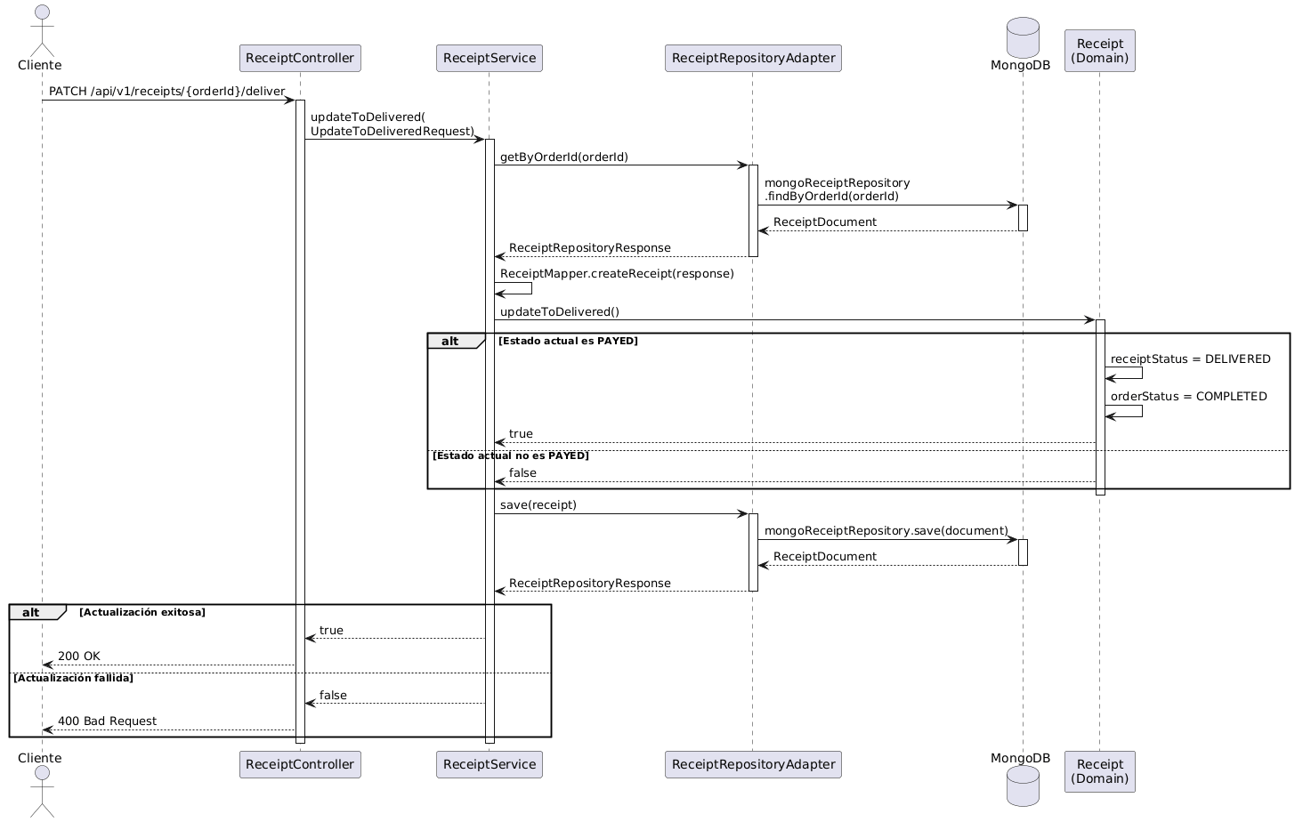
El proceso para marcar un recibo como entregado comienza cuando el ReceiptController recibe una petición PATCH con el orderId. El controlador crea un UpdateToDeliveredRequest y lo envía al ReceiptService.
El servicio busca el recibo usando ReceiptRepositoryAdapter.getByOrderId(), que consulta MongoDB.
- Si no existe, se lanza una excepción y se responde HTTP 404.
- Si existe, se transforma el documento a un objeto Receipt mediante ReceiptMapper.createReceipt().
Luego, el servicio llama al método de dominio updateToDelivered(), que valida la transición de estado:
- Si el ReceiptStatus actual es PAYED, cambia el estado a DELIVERED, pone el OrderStatus en COMPLETED y retorna true.
- Si el estado no es PAYED, retorna false y no hace cambios.
Después, el servicio guarda el recibo actualizado en MongoDB con receiptRepositoryProvider.save().
Finalmente, el controlador responde según el resultado:
- true → HTTP 200 OK, el recibo fue marcado como entregado.
- false → HTTP 400 Bad Request, no se pudo actualizar porque el recibo no estaba pagado.

- Información del Request y Response

REQUEST
Path Parameter:
- orderId: String (requerido)

RESPONSE
Response: Status HTTP sin body
- 200 OK: Actualización exitosa
- 400 Bad Request: No se pudo actualizar (estado no era PAYED)

- Manejo de Errores:
Código HTTP | Escenario | Mensaje
400 Bad Request | El orderId está vacío o es inválido | "Order ID cannot be null or empty"
400 Bad Request | El recibo no está en estado PAYED | "Cannot update receipt to DELIVERED: current status is not PAYED"
404 Not Found | No existe recibo para el orderId especificado | "Receipt not found for order ORD-2025-001"
500 Internal Server Error | Error al persistir la actualización en MongoDB | "Failed to update receipt: Persistence error"
500 Internal Server Error | Error de conexión con MongoDB | "Database connection failed"

Microservicio de Promociones

Diagrama de Componentes específico

Diagrama de base de datos

Diagrama de Clases

Tabla DTOs

Diagrama de despliegue

Funcionalidades

Módulo 3 – Validación QR

Descripción del módulo

Microservicio Validacion QR

Diagrama de Componentes especifico

Diagrama de Clases

Tabla DTOs

Diagrama de despliegue

Funcionalidades

Fuentes Bibliográficas

AWS. (2023). Cloud design patterns: Hexagonal architecture [PDF]. Amazon Web Services. https://docs.aws.amazon.com/es_es/prescriptive-guidance/latest/cloud-design-patterns/cloud-design-patterns.pdf
GeeksforGeeks. (2025, July 23). Hexagonal architecture – System design. https://www.geeksforgeeks.org/system-design/hexagonal-architecture-system-design/

